Санкт-Петербургский государственный университет

АЛЕКСИНА Каролина Леонидовна

Выпускная квалификационная работа

Развитие орнитологического туризма в национальном парке «Башкирия»

Уровень образования: бакалавриат
Направление 05.03.02 «География»
Основная образовательная программа 5019 «География»

Научный руководитель:
Старший преподаватель кафедры страноведения
и международного туризма,
Кандидат географических наук,
Каледин Владимир Николаевич

Рецензент:
Начальник отдела по научной работе
национального парка «Башкирия»,
Кандидат биологических наук,
Султангареева Лилия Асфандияровна

Санкт-Петербург
2021
Оглавление
Введение……………………………………………………………………………………….…….2
Глава 1. Орнитологический туризм как направление в рекреационной географии ……………6
  - Определение орнитологического туризма и его место в рекреационной географии ………6
1.2. Зарубежный опыт организации орнитологического туризма………………………………..7
1.3. Опыт развития орнитологического туризма в России……………………………………....10
Глава 2. Национальный парк «Башкирия» как объект научных исследований и туризма…....14
2.1. Предпосылки развития туризма в национальном парке «Башкирия» ………………….…14
2.2. Анализ востребованности национального парка «Башкирия» как объекта туризма….….17
2.3. Направление научной деятельности национального парка «Башкирия» ……………….…24
2.4. Изучение возможностей и перспектив орнитологического туризма ……………………....25
Глава 3. Развитие орнитологического туризма в национальном парке «Башкирия» ………....29
3.1. Организация орнитологического туризма в национальном парке «Башкирия» ..……..….29
3.2. Орнитофауна как объект туризма ……………………………………………………….…..45
3.3. Рекомендации для развития орнитологического туризма………………………………….62
Заключение…………………………………………………………………………………………64
Список литературы…………………………………………………………………………...……68
Приложение……………………………………………………………………………………...…73

Введение
За последние несколько десятков лет в сфере туризма все большее значение приобретают интерактивные и познавательные виды туризма. Другая актуальная тенденция для многих стран мира заключается в том, что люди хотят находить для себя такие виды увлечений, которые помогут им знакомиться с окружающим миром, в интересной форме приобщаться к природе, при этом отдыхая от жизни в городской суете.
Ответом на вышеупомянутые тенденции является орнитологический туризм, или
бердвотчинг (birdwatching) – визуальная «охота» на птиц в их естественной среде обитания. Бердвотчинг – одно из новейших направлений природно-ориентированного туризма, возникшее в середине ХХ века и успевшее завоевать широкую популярность во многих странах мира. Только в США, по некоторым оценкам, это хобби объединяет около 60 млн человек. [21]
Бердвотчинг, или орнитологический туризм, относится к рекреационной географии, так как участники используют свое свободное время для рекреационной деятельности – наблюдению за птицами.
Данная сфера туризма в России существует не так давно и активно развивается с конца 20 века. Группы в социальных сетях «Вконтакте» и «Facebook», посвященные наблюдениям за птицами, демонстрируют набирающую популярность бердвотчинга в России и приобретение массового характера в таких крупных городах, как Москва, Санкт-Петербург, Екатеринбург, Самара и др.
Зарубежный опыт показывает, что лучшими местами для бердвотчинга являются особо охраняемые природные территории (ООПТ). К примеру, в Польше самым популярным направлением для бердвотчинга в стране является Бебжанский национальный парк, в котором встречается 70% авиафауны Польши. [20]
В настоящее время в России бердвотчинг на территории ООПТ, такие как национальные парки, заповедники, заказники и т.д., развит локально и слабо. Известно, что орнитологические экскурсии проводятся в Астраханском биосферном заповеднике. В другие места орнитологические туры и экскурсии организуются на частной основе по инициативе орнитологов и профессиональных гидов. В связи с этим подчеркивается актуальность развития орнитологического туризма на ООПТ России.
Национальный парк «Башкирия» был изучен в рамках производственной практики. Изучив природные особенности национального парка, легко прийти к выводу, что эта территория обладает большим потенциалом для организации орнитологического туризма. На территории национального парка зафиксировано 229 видов птиц за 30-летнюю историю наблюдения, из которых гнездятся на территории парка 148 видов птиц. Биогеографические особенности позволили включить данную территорию в список Ключевых Орнитологических Территорий России (КОТР) всемирного и общеевропейского значения под названием «Бельско-Нугушское междуречье». Национальный парк характеризуется большим количеством хищных птиц, встречающихся на его территории [3].
Экологический туризм в национальном парке развивается уже много лет. В настоящее время национальный парк «Башкирия» является популярным направлением внутреннего туризма в Южном Урале и южном Поволжье.
Таким образом, орнитологический туризм, или бердвотчинг, может послужить перспективным и интересным направлением дальнейшего развития экологического туризма в национальном парке «Башкирия» с уже существующим большим потоком туристов. Орнитологический туризм является разделом экологического, так как происходит посещение различных природных территорий.
Актуальность развития туризма в национальном парке подчеркивается ростом внутреннего туризма с 2020 года в связи с эпидемиологической обстановкой в России. Кроме того, в 2020 году национальный парк «Башкирия» в составе проекта «Сердце Башкирии» стал победителем всероссийского конкурса создания туристско-рекреационных кластеров и развития туризма [28]. В связи с этим, проекты развития туризма в данном национальном парке могут стать весьма востребованными. Бердвотчинг же является активно набирающим популярность направлением в экологическом туризме.
Данная работа посвящена теоретическому обоснованию организации орнитологического туризма, или бердвотчинга, в национальном парке «Башкирия», основываясь на многолетних исследованиях научных сотрудников национального парка, а также на основе полевых исследований, проведенных автором летом 2020 года. Важным фактором является существующая туристическая инфраструктура и транспортная доступность.
Цель работы – изучение национального парка «Башкирия» как объекта туризма.
Объект исследования – орнитофауна как объект туризма в национальном парке «Башкирия».
Предмет исследования – процесс организации орнитологического туризма.
Задачи:
- Изучить место орнитологического туризма в системе туризма и рекреационной географии;
- Рассмотреть степень развития орнитологического туризма в зарубежных странах и в России;
- Выявить востребованность нового вида экологического туризма среди посетителей национального парка методом анкетирования;
- На основе полевых данных, полученных автором, и орнитологических исследований, проведенных на территории национального парка «Башкирия» и сопредельных территорий, создать список мест для наблюдения за птицами и «Карту бердвотчера» и оценить по балльной системе список мест для наблюдения за птицами;
- Выяснить наиболее привлекательные отряды, семейства и виды птиц, встречающихся в национальном парке «Башкирия», для наблюдения среди бердвотчеров методом анкетирования и разработать общие рекомендации по наблюдению за определенными отрядами и семействами птиц;
- Привести рекомендации по развитию орнитологического туризма в национальном парке «Башкирия», а также разработать правила орнитологического туризма в национальном парке.
Методы исследования:
- Анализ литературы;
- Учет птиц по методу Равкина;
- Картографический;
- Балльная оценка;
- Анкетирование;
- Статистические.
Научная новизна данной работы заключается в слабой изученности орнитологического туризма как явления в России. Тема орнитологического туризма является малоизвестной и достаточно новой. Существующие в России научные работы посвящены оценке перспектив развития бердвотчинга в регионах России, но не теоретическим аспектам орнитотуризма.
Новизна также заключается в том, что объект и предмет исследования находятся на стыке рекреационной географии и биогеографии. В работы осуществлена попытка анализа орнитофауны конкретной территории по видовому разнообразию, ландшафтной привязанности и зависимости от времени года для орнитологического туризма. Результаты такого анализа представлены в виде «Карты бердвотчинга», удобной для использования туристами национального парка и возможной организации орнитологических экскурсий и туров по территории парка.
Структура выпускной квалификационной работы: работа состоит из введения, трех глав, заключения, списка использованной литературы и приложения.
Введение раскрывает тематику исследования, ее актуальность, объект и предмет исследования, цели, задачи и методы исследования, приводит научную новизну работы.
В первой главе раскрыта терминология работы. Приведена история возникновения бердвотчинга как массового явления. Рассмотрено современное состояние орнитологического туризма в мире и в России. Приведены общие рекомендации развития бердвотчинга в России, опираясь на зарубежный опыт.
Вторая глава посвящена национальному парку «Башкирия». Дана общая характеристика национального парка. Приведены и обобщены актуальные для данной работы научные труды национального парка. Особое внимание автором уделено современному состоянию туризма на данной территории. Раскрыты результаты проведенного анкетирования туристов.
Результаты проведенных полевых исследований на территории национального парка, анализа трудов отдела науки национального парка и изучения туристической инфраструктуры приведены в третьей главе. Ключевым моментом работы является «Карта бердвотчера» для национального парка с описанием предложенных точек наблюдений за птицами, разделенных на три сезона. Отдельное внимание уделено результатам второго анкетирования, проведенного среди бердвотчеров на вопрос наиболее привлекательных видов птиц, и приведены общие рекомендации по возможностям их наблюдения в национальном парке.
В заключении подводятся результаты проведенной работы, а также приведены проблемы и рекомендации по развитию орнитологического туризма в национальном парке.

Глава 1. Орнитологический туризм как направление в рекреационной географии
  - Определение орнитологического туризма и его место в рекреационной географии

Рынок туристских услуг растет стремительно по разнообразию предлагаемых услуг. Изобретаются новые виды туризма, получающие значительный спрос. Орнитологический туризм является одним из новейших и необычных видов туристских услуг. Чтобы получить представления о сути орнитологического туризма, необходимо определиться с терминологией, используемой в работе.
Бердвотчинг (birdwatching): 1) Хобби, увлечение по наблюдению за птицами в их естественной среде обитания, в котором ведут список встреченных видов птиц за однолетний или многолетний период наблюдения, и таким образом собирает «коллекцию» встреченных птиц, удовлетворяя азартные потребности; 2) Форма рекреационной деятельности в виде наблюдения за птицами в их естественной среде обитания. Бердвотчер (birdwatcher) – тот, кто занимается бердвотчингом.
Место бердвотчинга в рекреационной географии определено тем, что оно является видом рекреационной деятельности в свободное от работы время. Для многих людей это постоянное хобби, осуществляемое регулярно по выходным на выездах к различным природным территориям вокруг места постоянного проживания. При этом можно говорить о географии бердвотчинга в рекреационной географии – обозначать места притяжения бердвотчеров, регионы со значительным количеством активных бердвотчеров.
Для наблюдения за птицами человеку желательно использовать оптическое оборудование, чтобы лучше распознавать встреченный вид птицы. Это могут быть бинокль, подзорная труба (монокуляр), цифровой или зеркальный фотоаппарат. Распознавать встреченный вид птицы, а также познакомиться с видовым разнообразием птиц, встречающихся в каком-либо регионе, бердвотчеру поможет специальная литература: атлас птиц, определитель птиц и т.п. Пример: «Полный определитель птиц Европейской части России» под редакцией М.В. Калякина в 3 частях.
Орнитологический туризм (сокращенно орнитотуризм) – направление экологического туризма, посвященное наблюдению за птицами и осуществляемое вне места постоянного проживания в ходе самостоятельного путешествия или специального орнитологического тура. Орнитотурист – турист, который вовлечен в орнитологический туризм.
Любительская орнитология – наблюдение за птицами с научными целями, осуществляемое не профессиональным орнитологом, как в месте постоянного проживания, так и в отдаленных от нее местах (в ходе путешествий). В любительской орнитологии человек собирает данные о встреченных видах птиц, проводит учет птиц по различным научным методикам. Полученные данные могут загружаться на специальные вебсайты по картографированию наблюдений за природой, такие как международные inaturalist.org, ebird.org, или на российские вебсайты, к примеру, ru-birds.ru. Также данные по учету птиц могут публиковаться в виде научных статей, тезисов. Любитель-орнитолог – тот, кто занимается любительской орнитологией.
Бердвотчинг, орнитологический туризм и любительская орнитология во многом схожи друг с другом, однако различаются по месту осуществления и поставленным целям. В данной работе они обозначаются как синонимы.
Авифауна, орнитофауна – совокупность всех встречающихся видов птиц на определенной территории, характеризующаяся численностью каждого вида птиц и сезонным составом в зависимости от времени года (зимняя орнитофауна). Может быть охарактеризована относительно природного пояса (арктическая орнитофауна), географического объекта с четкими границами (московская орнитофауна) и т.д.

  - Зарубежный опыт организации орнитологического туризма

Бердвотчинг как вид увлечения зародился в начале ХХ века в Северной Америке. Этому поспособствовали литературные произведения известных американских орнитологов. Книга Нельте Блашана «Птицы соседи» 1897 года имела большой успех и считается одной из ранних книг по бердингу. Распространению идеи наблюдать за птицами, а не охотиться за ними, также поспособствовал Американский Союз Орнитологов. В истории бердвотчинга также выделяют Великобританию как вторым эпицентром зарождения этого движения. С 1930-ых годов под влиянием Британского Фонда Орнитологии начало расти количество участников этого движения. [22]
США и Великобритания по сей день являются странами, где бердвотчинг приобрел наибольшую популярность в мире и по праву завоевал статус «Хобби №1». Некоторые оценки говорят о 46,7 млн бердвотчеров в США в 2011 году, число которых с 1982 по 2009 гг. выросло на 287%. Во многих европейских странах, таких как Нидерланды, Дания, Франция, Швеция, бердвотчинг в наше время приобрел массовый характер. [21]
Что касается доходов от бердвотчинга, или орнитологического туризма, Служба Охраны Рыбных Ресурсов и Диких Животных США приводит в 2011 году следующие данные: ежегодный доход от бердвотчинга составлял $41 млрд, из которых $26 млрд тратились на специальное оборудование (фотоаппараты, бинокли, подзорные трубы и т.д.), а $15 млрд – на поездки. Весь объем производства США, связанный с бердвотчингом, был оценен в $107 млрд. В Великобритании доход составил $500 млн в год [21]. Можно смело сказать, что орнитотуризм, как сектор туризма, способен приносить значительный доход.
Среди американцев самыми популярными местами для бердвотчинга служат территории национальных парков, к примеру, Акадия в штате Мэйн, Биг Бенд в Техасе и т.д. Особой известностью также пользуются страны Центральной Америки и северные страны Южной Америки, так как там находятся важнейшие миграционные пути, славящиеся большим количеством птиц, и уникальной тропической орнитофауной.
В Европе и Ближней Азии особой популярностью пользуются регионы, через которые проходят миграционные пути птиц. К примеру, Беломоро-Балтийский путь проходит через страны Прибалтики, затрагивая Карельский перешеек и Скандинавский полуостров. Другими местами скопления птиц во время миграции являются: пролив Ла-Манш и Великобритания, Балканский, Апеннинский и Пиренейский полуострова, Гибралтарский пролив. Через Ближнюю Азию проходит один из крупнейших миграционных путей, затрагивающих пролив Босфор, полуостров Малую Азию и территорию Израиля.
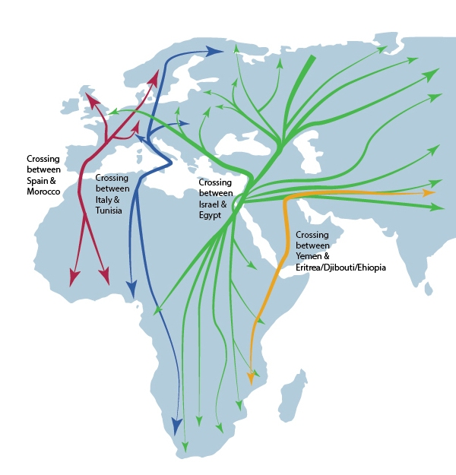
Рис. 1. Миграционные пути птиц в Евразии и Африке. Источник: [42]
Соответственно, охраняемые природные территории, лежащие на миграционных путях птиц, служат местами притяжения бердвотчеров в Европе и Ближней Азии. К примеру, Бебжанский национальный парк в Польше широко известен среди любителей-орнитологов как желанное для посещения место [20]. Природный резерват Хула в Израиле ежегодно посещается тысячами туристов ввиду уникального скопления мигрирующих птиц [19].
Можно привести еще множество примеров стран, где орнитотуризм активно развивается. Это популярные в туризме африканские страны, например ЮАР, Кения и др., где высоко развит экологический туризм и есть богатая авифауна. Некоторые азиатские страны, такие как Индия, Китай, также являются популярными дестинациями среди бердвотчеров со всего мира. [17]
Что касаемо инфраструктуры для бердвотчинга, таковой в основном служит существующая туристская инфраструктура в местах притяжения туристов, то есть экотропы, смотровые площадки, информационные стенды и другие малые архитектурные формы. Возможно строительство специальных орнитологических вышек, которые так и называются, в местах особого скопления птиц. Также в некоторых особо популярных местах строят специальные укрытия для наблюдения за птицами с целью снизить фактор беспокойства птиц. Инфраструктура помогает создать комфортные условия для наблюдения за птицами, доступность локаций и качественный сбор данных о встреченных птицах.
Деятельность любителей-орнитологов в этом плане способна приносить значительный вклад в орнитологию как науку. В Великобритании есть программа мониторинга птиц – Common Bird Census, которая проводится с 1962 года. В 1970-ых идея подобного проекта появилась и в Нидерландах - создание первого атласа гнездящихся птиц с помощью большого количества бердвотчеров. В сборе данных для первого атласа приняло участие около 2800 наблюдателей, в основном непрофессионалы. Первая публикация нидерландского атласа в 1979 г. вызвало удивление из-за высокой численности некоторых редких видов. В сборе данных последующих атласов уже приняло участие более 5000 человек, и уже в них первоначальные данные первого атласа подтвердились. Таким образом, благодаря взаимовыгодному сотрудничеству орнитологов-профессионалов и бердвотчеров, стало возможно вести регулярный учет птиц и фиксировать изменения численности отдельных видов. На сегодняшний день, работа по мониторингу и созданию новых атласов продолжается. [14]
Неотъемлемой частью бердвотчинга является хорошая литература для определения птиц. В странах Европы и Америки существует большое количество высококачественных книг такого рода. В Европе, к примеру, самой известной и подробной книгой является Collins Bird Guide. В целом, рынок литературы любительской орнитологии весьма разнообразен.
На данный момент самые известные веб-сайты, куда бердвотчеры могут загружать свои наблюдения по всему миру – это inaturalist.org и ebird.org. Данные с этих веб-сайтов широко применяются в научных исследованиях различного рода. К примеру, с помощью наблюдений бердвотчеров на веб-сайте e-bird.org в Северной и Центральной Америке были созданы анимированные карты миграций определенных видов птиц. [41]

  - Опыт развития орнитологического туризма в России

На данный момент орнитологический туризм не имеет государственного определения в России. Во многом это новое направление, находящееся в разработке и не имеющее четких рамок.
Переходя к обсуждению развития бердвотчинга в России, стоит упомянуть, что в нашей стране он активно развивается лишь последние 10-20 лет. В настоящее время бердвотчинг не является популярным видом досуга среди россиян. Однако, несомненно, его популярность в нашей стране растет с каждым годом, а на уровень массовой увлеченности в некоторых регионах он вышел лишь несколько лет назад.
В России существует множество хороших атласов-определителей птиц, созданных как для профессиональных орнитологов, так и для любителей-орнитологов. Их недостаток заключается в том, что большинство созданы для Европейской России, наблюдается не полный охват всего видового разнообразия, высокие цены для покупки, а иногда устарелость данных. Примерами таких книг служат «Полный определитель птиц Европейской части России» Калякин М. В., Коблик Е. А. в 3 частях; «Птицы России. Оределитель» Мосалов А. А., Волцит П. М.; «Птицы Урала, Приуралья и Западной Сибири» и «Птицы Сибири» В. К. Рябицев. Есть книги и от Российского Союза Охраны Птиц, но они практически не доступны для покупки.
Если анализировать ситуацию с наблюдением птиц в России, то можно выявить 3 тенденции. Орнитологический туризм развивается вокруг крупнейших городов страны, в местах с большими туристическими потоками (юг России) и на базах особо охраняемых природных территорий (ООПТ). В целом, на данный момент бердвотчинг наиболее развит лишь в Европейской части России.
Рассмотрим ситуацию в Москве и Московской области. Данный регион является пока что единственным в стране, где осуществляется массовая программа по мониторингу птиц с помощью любителей-орнитологов, подобной европейским проектам учета птиц. Программа «Птицы Москвы и Подмосковья» действует с 1999 г. на базе Зоологического музея МГУ. Основное направление программы – создание «Атласа птиц города Москвы», которая была опубликована в 2014 г. и в настоящее время существует в постоянно обновляемом онлайн-формате. Как и аналогичные иностранные атласы об орнитофауне регионов, данные о наблюдениях организуются по территориальному принципу: вся территория Москвы и Московской области поделена на квадраты площадью 10 на 10 км. [35]
Санкт-Петербург и Ленинградская область тоже является регионом активного развития орнитологического туризма. Территория признана ключевой орнитологической территорией России (КОТР) международного уровня, здесь создана целая сеть ООПТ, в которых создается туристическая инфраструктура, в частности, для наблюдения за птицами. Примерами являются заказники «Сестрорецкое болото» и «Комаровский берег» - здесь созданы экотропы со стендами, «Западный Котлин» отличается наличием орнитологической вышки. Пользуется интересом у бердвотчеров и парк «Сергиевка» с его богатой орнитофауной и удобным расположением. На базе таких территорий проводятся соревнования по спортивной орнитологии [12]. В Санкт-Петербурге осуществляется проект орнитологических экскурсий, проводимых профессиональными орнитологами, который уже успел завоевать известность среди граждан города [24].
Крупнейшая группа в социальной сети «Вконтакте», посвященная фотографиям и наблюдениям бердвотчеров, собрала более 6000 подписчиков, что свидетельствует о набирающей популярности данного хобби. [25]
Орнитологический туризм в России также развивается на базе ООПТ причем такой вид является наиболее широко распространенным. В стране появляется все больше таких мест с хорошей инфраструктурой для бердвотчеров. Примером такого места может являться Полистовский заповедник в Псковской области, где построена экотропа, информационные стенды, орнитологическая вышка и гостевой дом [31]. Но наибольшей популярностью пользуются ООПТ юга Европейской России. Среди русских и иностранных бердвотчеров желанными местами для путешествия являются заповедники «Дагестанский», «Черные земли», «Астраханский» и др., так как здесь находятся места крупнейших концентраций птиц.
Заповедник «Дагестанский», располагающийся вдоль Каспийского моря, признан как самым богатым в России по разнообразию птиц и их местообитаний. В состав заповедника входят 6 КОТР международного значения, здесь встречается более 300 видов птиц, из которых более 50 занесены в Красную книгу РФ. [30]
«Черные Земли» находятся в Прикаспийской низменности и захватывает озеро Маныч-Гудило. Заповедник знаменит большими скоплениями степных и морских редких для России птиц. Заповедник является объектом ЮНЕСКО как биорезерват мирового значения [32]. Экологический туризм, в том числе орнитологические экскурсии, активно развиваются в данном заповеднике. [13]
«Астраханский» заповедник затрагивает территорию дельты Волги – одной из важнейших на Евразийском континенте области массового скопления птиц в периоды миграций. Заповедник является единственным из упомянутых трех заповедников, который обладает качественной удобной инфраструктурой для туристов. Это жилые и гостевые дома, транспорт для морских и наземных экскурсий, собственный аэродром [37].
Некоторые территории ООПТ России были оценены как перспективные в развитии орнитологического туризма, например национального парка Мещерский [7]. Национальный парк «Куршская коса» в Ленинградской области тоже является развитым в плане экологического туризма, и бердвотчинг – перспективное направление для данного парка. [10]
Еще один способ организации орнитологического туризма, который можно выявить в России – это на базе туристических кластеров, регионов притяжения крупных туристических потоков. Так, на базе музея-заповедника «Куликово поле» в Тульской области уже несколько лет развивается бердвотчинг как компонент экологического просвещения. Здесь организуются дни наблюдений за птицами, орнитологические экскурсии, соревнования и другие мероприятия. [8]
Встречается орнитологический туризм и в одном из самых популярных среди туристов регионе страны – черноморское побережье. Здесь, в Сочи, создан единственный в стране природный орнитологический парк в Имеретинской низменности, «Орнитопарк Сочи». На территории парка находятся места остановок ежегодных миграций птиц. Орнитопарк обустроен тропами и стендами, здесь проводятся множество мероприятий. [34]
Нельзя не упомянуть об орнитологических акциях, в основном проводимые Союзом Охраны Птиц России. В них могут принимать участие все желающие. Одной из таких акций является «Соловьиные вечера», в 2018 году участвовали 50 городов. Другая популярная акция – «Серая шейка», акция по учету зимующих водоплавающих птиц, в 2018 году принимало участие 40 городов. Особым интересом среди взрослых участников бердвотчинга обладает конкурс «Большой год», где победителем становится бердвотчер, увидевший максимальное количество видов птиц на территории бывшего СССР [27]. Всего таких акций было 13 в 2016 году, многие из них пользовались популярностью у российских школьников. Интересно, что в период с 2002 по 2015 г. число участников в таких акциях выросло с 3596 до 58481 человек, то есть более чем в 16 раз. [16]
Основные проблемы организации бердвотчинга касаются инфраструктуры. Во многих регионах инфраструктура для внутреннего туризма отсутствует. Это касается мест проживаний, транспорта, состояния дорог. Некоторые регионы не обладают сетью ООПТ, или она не развивается в плане инфраструктуры. Такие проблемы характерны Саратовской области, хоть она и обладает потенциалом для организации бердвотчинг. [9]
Регионы Сибири и Дальнего Востока тоже обладают потенциалами в развитии орнитологического туризма, однако это труднодоступные регионы, для посещения которых нужны большие расходы на проезд и проживание. В Байкальском регионе тоже существует большой потенциал для бердвотчинга, данный регион привлекает многих европейских бердвотчеров. В настоящее время регулярная и нормальная организация орнитологических туров в Байкальской Сибири не осуществляется. В туристических агентствах Бурятии и Иркутска нет профессиональных гидов-орнитологов, и со стороны они практически не привлекаются. Все туры проводятся на частных договорах с туристическими фирмами зарубежных стран. [6, 15]
Многим регионам стоит уделять внимание вопросам развития орнитологического туризма. Исследования показывают, что такой вид деятельности способен поднимать уровень экологической культуры и образования среди населения, а также оказывать положительное психологическое влияние. Исследование, проведенное в Екатеринбурге в 2016-2017 годах, показывает, что бердвотчинг способен приносить яркие эмоциональные переживания, позитивное влияние на когнитивные процессы, эстетическое, патриотическое и этическое воспитание, тренировку наблюдательности. Бердвотчинг в этом плане способен создавать экологическое воспитание [18].
На данный момент единственные в России курсы обучения гидов-натуралистов, способных организовывать орнитологические экскурсии, проводятся в Екатеринбурге. За курс, длительностью 3 месяца, и ведущим кандидатом биологических наук Ниной Садыковой, предлагается ознакомиться с разнообразием флоры и фауны города, основными навыками наблюдениями за птицами, опознаванию по виду и голосу, а также с их образом жизнью и поведением. [23]
Предпринимаются попытки систематизации знаний о бердвотчинге как виде досуга. Так, был создан информационный портал на русском языке, где размещаются статьи научно-популярного формата о наблюдениях за птицами. [39]
Также в России существует собственный веб-сайт по сбору данных о наблюдениях за птицами по всей территории СНГ, созданная Зоомузеем МГУ на основе системы 1C. Это единственный проект в нашей стране, подобный широко известным веб-сайтам inaturalist.org и ebird.org. [38]
В СМИ активное освещение о бердвотчинге происходит в социальных сетях [2, 3, 4]. Существует множество публицистических статей о данном виде хобби [23]. В частности, в городах с активным развитием орнитологического туризма, таких как Санкт-Петербург, статьи о бердвотчинге периодически встречаются в «Фонтанке» [43].
Подводя итоги, орнитологический туризм в рекреационной географии занимает место как рекреационная деятельность в свободное время. В целом, орнитологический туризм, как ветвь экологического туризма, хорошо развит в зарубежных странах, в России оно активно развивается не так давно.

Глава 2. Национальный парк «Башкирия» как объект научных исследований
и туризма
2.1. Предпосылки развития туризма в национальном парке «Башкирия»

Единственный в Республике Башкортостан национальный парк «Башкирия» расположен в Мелеузовском районе, южной части Республики. Был создан в 1986 году как природоохранное, эколого-просветительское и научно-исследовательское учреждение. Является одним из первых национальных парков России. Площадь составляет 920 км². Протяженность территории с севера на юг – 30 км, с запада на восток – 50 км.
Национальный парк находится на Южном Урале, в южной части хребта Уралтау. Вся территория парка входит в карстовую провинцию: здесь исследовано более 240 пещер, такие как Сумган – самая длинная и глубокая пещера Урала, а также пещеры Касабай, Зигзаг, Байслан-Таш, Муйнак-Таш и другие. Некоторые из пещер известны археологическими находками. В национальном парке продолжают находить и открывать новые пещеры.
За год до создания национального парка здесь было создано первое Нугушское водохранилище, второе – Юмагузинское, появилось в 2004 году. Из других водных объектов, привлекающие туристов, на территории национального парка выделяются многочисленные водопады, имеющие сток в оба водохранилища.
Растительность парка характеризуется горными, преимущественно широколиственными лесами с высокой долей липы – главного медоноса Южного Урала. В особых зонах национального парка занимаются сохранением традиционного бортничества – производство дикого меда, осуществляемого с помощью бурзянских бортевых пчел – уникальной популяции темной лесной пчелы.
Особенность географического положения национального парка заключается в стыке границ лесной и степной природных зон, и стыке границ двух биогеографических областей – европейской и сибирской. Поэтому в парке можно встретить европейские и сибирские, лесные и степные виды растений и животных. 41 видов растений включены в Красную Книгу Республики Башкортостан (КК РБ), из них 15 – в Красной Книге РФ. 12 видов млекопитающих занесены в КК РБ, встречающихся здесь. В связи с особым биогеографическим положением, территория национального парка «Башкирия» вошла в список Ключевых Орнитологических Территорий России (КОТР) как «Бельско-Нугушское междуречье» всемирного и общеевропейского значения. 38 видов птиц национального парка занесены в КК РБ, из них 22 – в Красной Книге РФ [3].
Национальный парк «Башкирия» обладает большим потенциалом в организации познавательного, экологического, пляжного, пещерного, медового и других видов туризма.
На территории парка находятся три памятника природы:
- Карстовый мост Куперля. Это гидрогеологический памятник природы. Представляет собой остатки разрушенной древней пещеры изумительной формы с водопадом, находится в каньонообразной долине реки Куперля, правого притока реки Нугуш.
- Урочище Кутук-Сумган. Это межгорная впадина, ограниченная хребтами и каньонообразными долинами рек Белая и Нугуш. Карстовый рельеф урочища представлен большим количеством пещер, воронок, провалов. Пещера Сумган, расположенная в этом урочище, является самой длинной пещерой Урала с общей длиной ходов почти 10 км. Здесь множество натечных форм, зимой образуются красивые ледяные сталактиты и сталагмиты. Часть пещеры оборудована для посещения туристов.
- Медвежья поляна. Ботанический памятник природы, названный так из-за часто встречающихся здесь медведей, охраняет редкие уязвимые растения [3].
Помимо официально признанных памятников природы, в национальном парке имеется большое количество других природных достопримечательностей: пещеры, геологические разрезы. Отдельно выделяется искусственно созданная в 50-е годы Скала Вождей – портреты Ленина, Маркса и Энгельса высотой около 50 метров. [40]
Туристские услуги национального парка «Башкирия» предоставляются не только отделами туризма национального парка, но и другими организациями и частными лицами. Организуются как экскурсионные, так и однодневные и многодневные туры, а также предоставляются гостиничные, санаторные, пляжные и другие услуги.
Отдел туризма национального парка организует экскурсии на 2 экотропы «Бейек-тау» (4 км) и «Таллы» (3 км) по территории парка. Они представляют тропы, в отдельных местах оборудованные лестничными подъемами, информационными стендами, обзорными площадками с беседкой для наблюдения.
Водно-пеший маршрут «Карстовый мост и водопад Куперля» (64 км) является единственным однодневным маршрутом, где на отдельных частях маршрута частичную транспортировку осуществляют на вездеходах и катерах. В 2020 году тур был дополнен сплавом на одноместных надувных лодках с веслами, что вызвало большой интерес у туристов. Зимой транспортировка по маршруту осуществляется на снегоходах.
Парк также предоставляет возможность совершить необычную поездку на гусеничном вездеходе и аэроглиссере. [28]
Конный туризм хорошо развит в национальном парке. Туристы могут поучаствовать в конно-верховых прогулках по горной территории парка, осуществляемых на лошадях башкирской породы. Также есть четыре многодневных конно-верховых маршрута продолжительностью от 3 до 10 дней: «Урочище Акаваз» (40 км), «Нугуш-Куперля» (70 км), «Башкирское междуречье» (80 км), и «Таинственный Сумган» (100 км). [3]
Для «дикого» туризма национальный парк оборудовал 63 туристических стоянки на берегах Юмагузинского и Нугушского водохранилищ и на берегах рек Белой и Нугуш, и в урочище Кутук-Сумган. Самая популярная стоянка, «45 квартал», наиболее оборудована необходимой для отдыха на природе инфраструктурой – беседки для суточной аренды, туалетные кабинки, места сбора мусора. Кроме стоянок, парк предлагает туристам останавливаться на 6 кордонах – лесничих домов, расположенных в разных частях территории парка, и в гостевом доме в деревне Иргизлы. [33]
Осуществляется событийно-фестивальный туризм. На территории парка проводятся туристические слеты Республики, зимние лыжные соревнования, фестивали ловли рыбы, «Заповедный мед» и др. [28].
Интересен медовый туризм, центром которого является визит-центр национального парка в деревне Иргизлы. Туристам предлагают познакомиться с древним ремеслом по добыче дикого меда – бортничество, а также попробовать ценный дикий мед и приобрести по желанию. Еще одна интересная услуга – «пчелиная терапия», которая заключается в сне над ульями под звуки пчелиного роя.
Среди туристских услуг, предлагаемых другими организациями, можно выделить проживание в турбазах, домах отдыха, гостиничных и коттеджных комплексах. Реализуется проект по созданию этнокультурного центра – башкирской деревни. Также предлагаются прогулки на катерах по обоим водохранилищам. На Нугушском водохранилище оборудованы частные пляжи с необходимой для отдыха инфраструктурой. В окрестностях поселка Нугуш также расположены детские оздоровительные лагеря.
Стоит отметить, что активный рост туристов происходит с 2015 года, когда на должность директора парка вступил Владимир Кузнецов, изменивший туристскую стратегию парка и ныне занимающий этот пост. Статистика в таблице 1 охватывает доходы от туризма и количество выданных разрешений на пребывание в парке. Статистика не охватывает тех, кто не получал разрешение на пребывание в национальном парке – это останавливавшихся в поселке Нугуш, турбазах, домах отдыха и т.д. [33]

Год | 2013 г. | 2014 г. | 2015 г. | 2016 г. | 2017 г. | 2018 г. | 2019 г. | 2020 г.
Количество посещений (чел.) | 722 | 1232 | 916 | 28641 | ~25000 | ~43000 | ~40000 | ~66000
Доходы от туризма (млн. руб.) | н\д | н\д | 0,5 | 3,7 | 3,6 | 5 | н\д | н\д
Таблица 1. Количество посещений и доход от туризма национального парка «Башкирия» за 2013-2020 годы. [26, 33]

В 2020 году наблюдается резкий скачок посещений – около 66 тысяч учтенных туристов, из которых 40 тысяч – только за летний сезон (таблица 1). Увеличение туристского потока связано, скорее всего, с закрытием границ РФ для выезда туристов и распространением новой коронавирусной инфекции: отдыхающие не могли выехать в другие страны на летний отдых, и значительное количество граждан РФ не хотели покидать свой регион проживания из соображения эпидемиологических опасений. В связи с этими причинами в России произошло повышение интереса к внутреннему туризму, что видно на примере национального парка «Башкирия». Здесь туристская деятельность летом 2020 года осуществлялась практически без ограничений благодаря отсутствию жестких противоэпидемиологических мер в Республике Башкортостан.

2.2. Анализ востребованности национального парка «Башкирия» как объекта туризма

Летом 2020 года автором был проведен опрос туристов национального парка «Башкирия», результаты которого можно увидеть на рисунке 2. Опрашивались туристы в различных местах отдыха – это «45 квартал», стоянка дикого отдыха, турбазы, пляж в поселке Нугуше. Всего было опрошено 64 человека.
Анкетирование состояло из 12 вопросов:
- Откуда вы приехали?
- Ваш возраст? (категории: 1) до 20 лет, 2) 20-34 лет, 3) 35-59 лет, 4) 60-74 лет, 5) 75-84 лет, 6) старше 84)
- Как часто и какие посещаете туристические объекты Башкортостана?
- Как вы узнали про национальный парк Башкирия?
- В какой раз вы посещаете национальный парк?
- Оцените от 1 до 5 известность национального парка в республике?
- Оцените транспортную доступность парка от 1 до 5?
- На сколько дней вы приехали?
- Какими туристическими услугами национального парка вы хотите воспользоваться?
- Оцените качество инфраструктуры национального парка от 1 до 5?
- Оцените от 1 до 5 привлекательность для вас экологического туризма?
- Посетили бы вы специальные туры по наблюдению за птицами в национальном парке?
Полученные ответы записывались в блокнот, затем ответы переносились в Microsoft Excel.

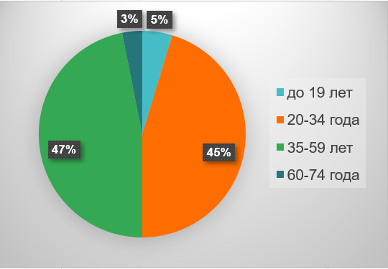
Рисунок 2. Результаты опроса туристов национального парка «Башкирия»: возрастные группы опрошенных (составлено автором)

Большую часть опрошенных составили люди трудоспособного возраста. 90% участников анкетирования — это люди возрастом от 20 до 59 лет (рисунок 2).
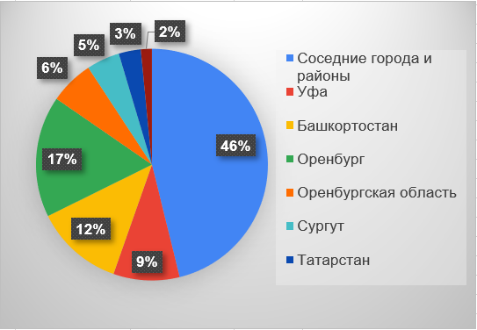
Рисунок 3. Результаты опроса туристов национального парка «Башкирия»: география прибытия опрошенных (составлено автором)

Основу туристского потока национального парка формирует население Башкортостана и соседней Оренбургской области. Больше всего туристов приезжает из соседних городов южного Башкортостана – Кумертау, Мелеуз, Салават, Ишимбай, Стерлитамак. Едут из поселков ближайших соседних районов парка – Мелеузовского, Кугарчинского, Федоровского и других, а также с самых разных по отдаленности районов Башкортостана. Значительную часть туристов составляет поток из Уфы и Оренбурга, откуда до парка есть дороги в хорошем состоянии (рисунок 3).

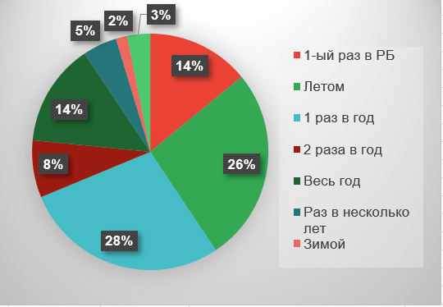
Рисунок 4. Результаты опроса туристов национального парка «Башкирия»: частота посещения туристических объектов в Республике Башкортостан (составлено автором)

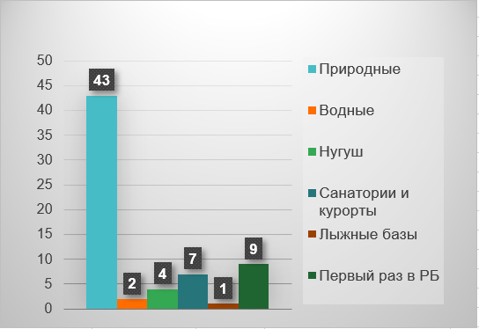
Рисунок 5. Результаты опроса туристов национального парка «Башкирия»: наиболее популярные туристские объекты в Республике Башкортостан (составлено автором)

Участники анкетирования также опрашивались по вопросам частоты посещения туристических объектов Республики Башкортостан (рисунок 4) и типов посещаемых объектов (рисунок 5). 26% опрошенных заявили, что посещают объекты туризма летом, 28% - один раз в год (рисунок 4). Самыми популярными объектами в республике оказались природные – 43 ответа, или 67%. Также назывались такие варианты, как водные, санатории, курорты, лыжные базы. Небольшая часть (6%) высказались о посещении из туристических объектов только поселка Нугуш, или национального парка Башкирия (рисунок 5). Также в этих двух вопросах 9 человек (14%) первый раз посещали республику Башкортостан на момент опроса.
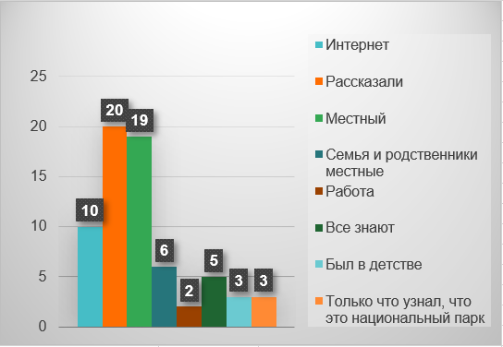
Рисунок 6. Результаты опроса туристов национального парка «Башкирия»: как туристы узнали о национальном парке (составлено автором)

В вопросе «Как узнали про национальный парк?» можно сделать вывод, что локальный фактор имеет наибольшую весомость: многие люди из опрошенных являются местными, у некоторых родственники проживали или работали в этих местах, кто-то узнал по работе или был здесь в детстве (47%, 30 ответов). Больше всего люди узнавали про национальный парк из разговоров (31%, 20 ответов). Также весомым фактором оказалась сеть интернет (15%, 10 ответов). Интересно, что несколько человек ответили, что только что узнали о статусе территории, на которой они отдыхали (рисунок 6).
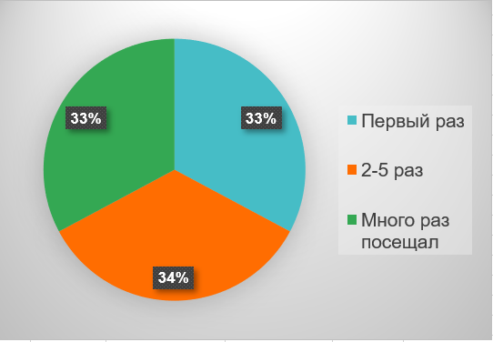
Рисунок 7. Результаты опроса туристов национального парка «Башкирия»: в который раз туристы посещают национальный парк (составлено автором)

В вопросе частоты посещения национального парка 67% респондентов заявили о не первом посещении, причем у 33% национальный парк является традиционным местом отдыха и посещали его уже много раз. Первый раз национальный парк посещали 33% опрошенных (рисунок 7).
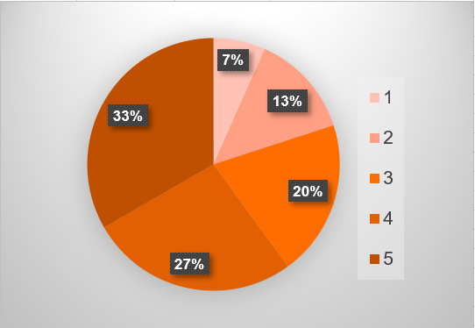
Рисунок 8. Результаты опроса туристов национального парка «Башкирия»: оценка известности национального парка туристами (составлено автором)

Известность национального парка участники анкетирования оценили высоко: 33% - 5 баллов, 27% - 4 балла. Средняя оценка составила 4,27 (рисунок 8).
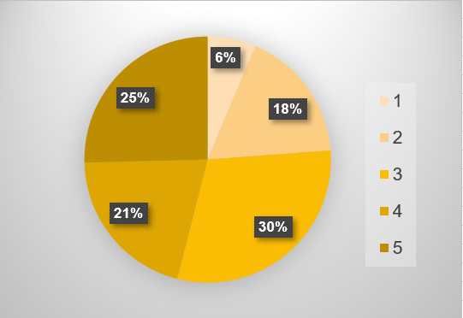
Рисунок 9. Результаты опроса туристов национального парка «Башкирия»: оценка транспортной доступности национального парка туристами (составлено автором)

Транспортная доступность была оценена низко. Больше всего набрала оценка «3» - 30%. Средняя оценка – 3,41 (рисунок 9). Это связано с тем, что, несмотря на наличие автодороги с твердым покрытием из всех соседних городов, в том числе из Уфы и Оренбурга, при использовании навигатора из некоторых городов предлагался более короткий маршрут через дорогу с грунтовым покрытием. Также на самой территории национального парка «Башкирия» дорога с твердым покрытием есть лишь в пределах поселка Нугуш и вдоль небольшого участка западного побережья Нугушского водохранилища. В остальных местах дороги с грунтовым покрытием.

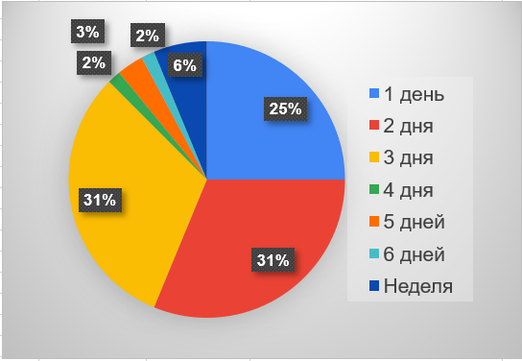
Рисунок 10. Результаты опроса туристов национального парка «Башкирия»: длительность пребывания туристов в национальном парке (составлено автором)

Другой вопрос «На сколько дней приехали?» показал большой процент людей, остававшихся с ночевкой на несколько дней (75%). На 2 дня оставались 31% опрошенных, 3 дня – 31% (рисунок 10). Можно отметить, что проживание на территории туристических баз и в палатках среди туристов национального парка – распространенное явление.
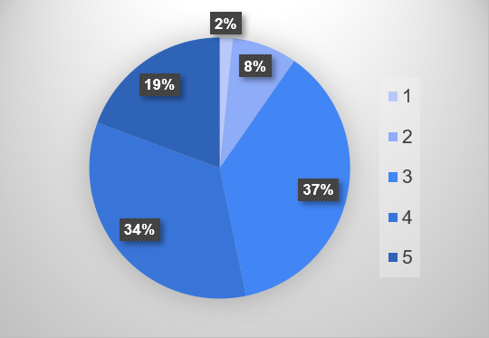
Рисунок 11. Результаты опроса туристов национального парка «Башкирия»: оценка качества инфраструктуры национального парка туристами (составлено автором)

В вопросе «Оценка качества инфраструктуры» средняя оценка составила 3,61, то есть почти идентично транспортной доступности (рисунок 11). Не все туристы были в полной мере удовлетворены имеющейся инфраструктурой на территории национального парка – места для размещения, туристические стоянки, состояние турбаз и т.д.

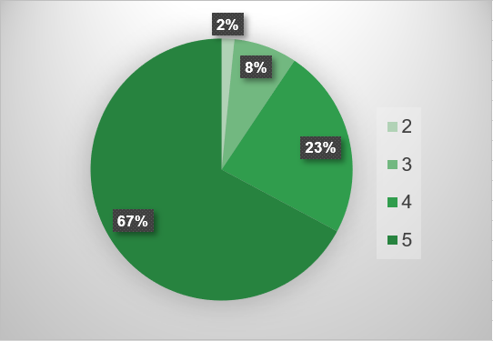
Рисунок 12. Результаты опроса туристов национального парка «Башкирия»: оценка привлекательности экологического туризма для туристов (составлено автором)

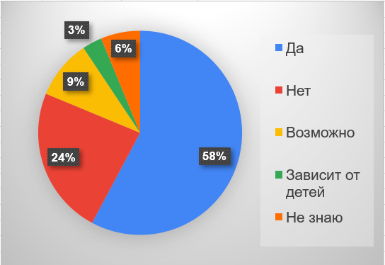
Рисунок 13. Результаты опроса туристов национального парка «Башкирия»: посещение орнитологического тура в национальном парке (составлено автором)

В целях поставленной задачи выявления востребованности нового направления экологического туризма участникам анкетирования предлагалось оценить привлекательность экологического туризма. Оценку «5» выбрали 67% опрошенных, средняя оценка – 4,56 (рисунок 12). В вопросе «Посетили бы вы тур по наблюдению за птицами?» 58% участников ответили да, 9% - возможно, 3% - зависит от детей (рисунок 13).
В целом, можно сделать вывод, что на данный момент национальный парк «Башкирия» является традиционным, значимым, широко известным и популярным местом для отдыха в республике Башкортостан и Оренбургской области. Из других регионов России национальный парк посещают достаточно мало. Значительная часть посетителей приезжают в национальный парк не в первый раз и остается на его территории с ночевкой как в полевых, так и в гостиничных условиях. Со стороны туристов был выявлен большой интерес к природе региона, так как многие преимущественно посещают природные туристические объекты и высоко оценили привлекательность экологического туризма. В связи с перечисленными выводами, а также результатами вопроса о посещении тура по наблюдению за птицами, можно смело говорить, что орнитологический туризм в национальном парке «Башкирия» имеет перспективы получить высокую востребованность и актуальность, так как это увлекательный, познавательный вид туризма, позволяющий расширить познания о природе родного края и приобщиться к ней в интересной, увлекательной форме.
Являясь достаточно известным в регионе объектом туризма, состояние инфраструктуры требует значительных изменений и улучшений. Присутствуют большие проблемы с общественным транспортом: например, автобусы из города Мелеуз в поселок Нугуш и обратно ходят не каждый день, в неудобное для полноценного посещения национального парка время. Посетить национальный парк удастся в большинстве случаев только на личном автомобиле. Ближайшая железнодорожная станция находится в 50 километрах, в городе Мелеуз, однако здесь не останавливаются пассажирские поезда дальнего следования. В итоге ближайшие железнодорожные станции, до которых можно доехать из больших городов Европейской России и Сибири, располагаются в Уфе (250 км до поселка Нугуш), Оренбурге (200 км), Раевском (210 км). Ближайшие аэропорты находятся в Уфе и Оренбурге, международным является только Уфимский аэропорт. Фактор удаленности от транспортных узлов существенно ограничивает перспективы развития национального парка как объекта туризма.
Также, в поселке Нугуш отсутствуют необходимые предприятия для качественного отдыха туристов, например предприятия общественного питания хорошего уровня, магазинов широкого ассортимента с необходимыми товарами личного пользования помимо продовольствия.

2.3. Направление научной деятельности национального парка «Башкирия»

В научном отделе национального парка «Башкирия» на данный момент исследования осуществляются в следующих направлениях: ботаника, геоботаника, зоология, почвоведение, пчеловодство, спелеология, археология.
Для создания выпускной квалификационной работы наибольший интерес представляли зоологические орнитологические исследования.
Орнитологические исследования за историю изучения птиц проводили с 1974 года. Тогда здесь работала экспедиция Ильичева Ф.Д. и Фомина В.Е. Ими издана монография «Орнитофауна и изменение среды». С 1980 по 1988 годы проводились исследования орнитологической фауны рекреационной зоны национального парка Нехорошковым С.А, по результатам которой были изданы статьи «Фауна и население птиц сплошных лесных массивов в условиях рекреационного воздействия», «Орнитофауна как индикатор рекреационного воздействия в условиях национального парка «Башкирия». В 1989-1995 годах проводили исследования научные сотрудника заповедника «Шульган-Таш», результаты были опубликованы в 1996 году. И.В. Карякин и группа пермских орнитологов проводили масштабные исследования в 1996-1998 годах по всей территории Республики Башкортостан, и в национальном парке «Башкирия» в том числе. Был издан «Конспект птиц республики Башкортостан». С 1997 по 2003 года фрагментарные исследования в национальном парке проводили Е.В. Барбазюк, В.А. Валуев, А.С. Аюпов.
В 1996-2008 годах проводилась массовая инвентаризация птиц Торгашовым О.А. с обобщением уже имеющихся исследований и добавлением наблюдений автора. В итоге на территории национального парка за 30 лет были зарегистрированы 229 видов птиц, из которых 148 были отмечены как гнездящиеся. [11]
В дальнейшем массовых орнитологических исследований в национальном парке не проводилось, то есть к 2021 году последние орнитологические работы были изданы 13 лет назад. Отсутствие актуальных исследований в орнитологии на территории национального парка является существенной проблемой. Под влиянием усиленной рекреации орнитофауна парка могла значительно измениться с негативными последствиями, в то время как национальный парк охраняет множество краснокнижных видов птиц. Развитие бердвотчинга и любительской орнитологии на территории парка может стать альтернативным решением данной проблемы, так как данный вид досуга является признанным в научной сфере инструментом сбора данных о состоянии орнитофауны.

2.4. Изучение возможностей и перспектив орнитологического туризма

Для изучения возможностей создания орнитологического туризма в национальном парке «Башкирия» автором были проведены однодневные маршрутные учеты птиц в период с 16 июня по 17 июля 2020 года. География маршрутов затрагивает западную часть национального парка: окрестности поселка Нугуш, побережье Нугушского водохранилища, акватория реки Белой и Юмагузинского водохранилища. Встречи с птицами записывались в дневник по методу Равкина, и, если удавалось, создавались снимки птиц.
Всего полевых маршрутов было 6. Маршрут №1 – экотропа «Бейек-тау», 4 км. Маршрут №2 – экотропа «Таллы», 3 км (рисунок 15). Маршрут № 3 – озера Холодное и Теплое, 2,3 км. Маршрут №4 – низовье реки Нугуш ниже плотины до села Андреевское, 3,3 км (рисунок 16). Маршрут №5 – низовье реки Белой от дамбы Юмагузинского водохранилища до моста села Юмагузино, а также старицы и затопленные карьеры, 49 км (рисунок 17). Маршрут №6 - Юмагузинское водохранилище, экскурсионный маршрут от дамбы до ущелья реки Акаваз и обратно, 28 км (рисунок 18). Всего было пройдено суммарно 89,6 км.
За все наблюдения было зафиксировано 65 видов птиц, из которых 3 вида занесены в Красную Книгу РФ, 5 – Красная Книга Республики Башкортостан.
Из особенностей полевых маршрутов – большая часть маршрута №5 была пройдена на автомобиле, №6 был полностью водным, передвижение осуществлялось на катере. Маршруты №3 и №4 проводились в один день. По результатам наблюдений был опубликован тезис. [5]
Целью данных маршрутов являлись: учет птиц научным способом; подтверждение данных о встречах птиц инспекторами национального парка; общее ознакомление с западной частью национального парка; выявление подходящих мест для наблюдения за птицами с точки зрения транспортной доступности, видового разнообразия.
Подробное описание выявленных и предложенных автором мест для наблюдения за птицами приводятся в главе 3.

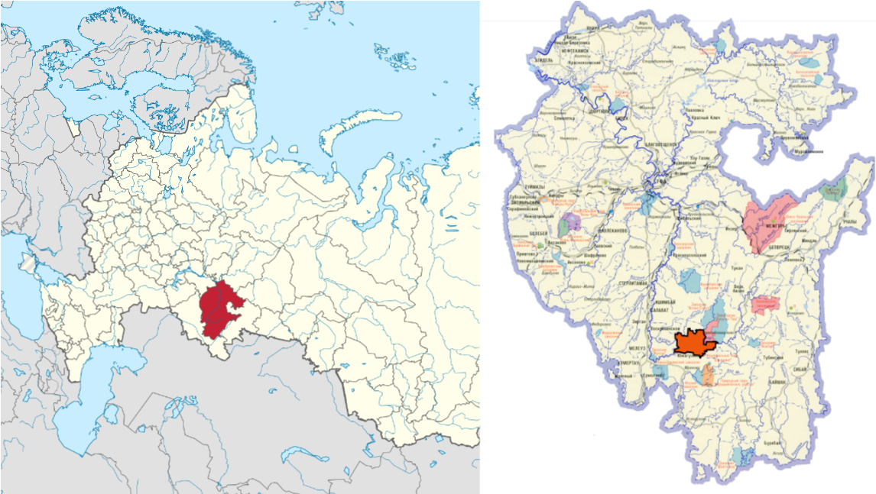
Рисунок 14. Республика Башкортостан и национальный парк «Башкирия» на карте (составлено автором)

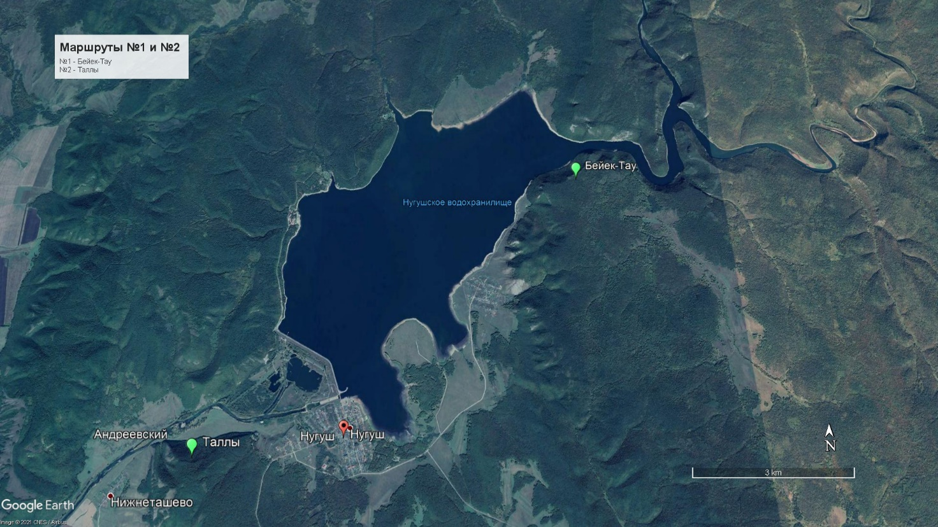
Рисунок 15. Маршрут №1 - экотропа «Бейек-тау», и №2 - экотропа «Таллы» (составлено автором)
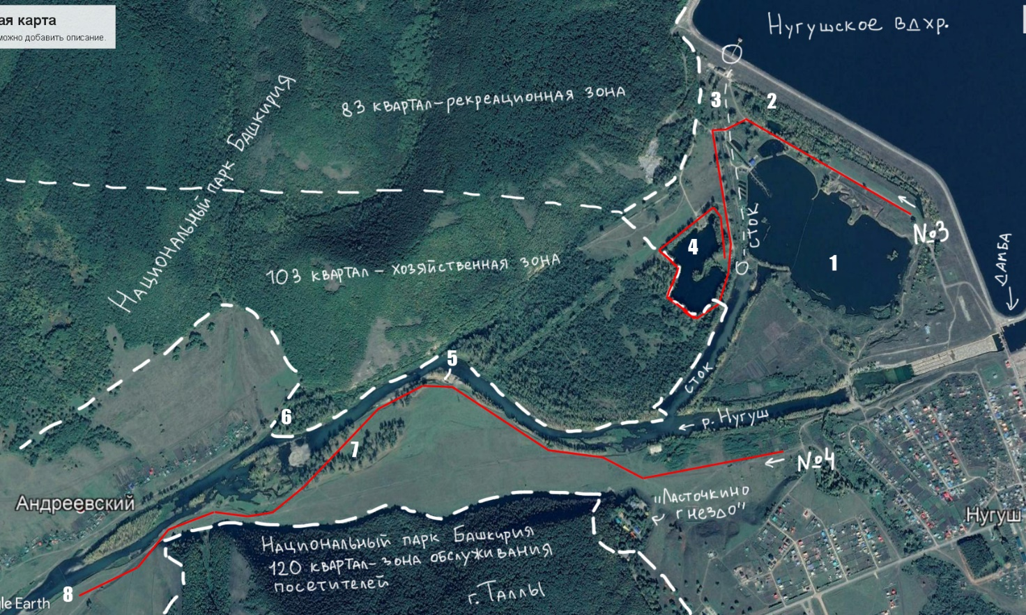
Рисунок 16. Маршруты №3 - озера Холодное и Теплое, и №4 - низовье реки Нугуш ниже плотины до села Андреевское. Обозначения: 1 – Холодное озеро, 2 – искусственный канал при дамбе, 3 – искусственный сток с дамбы, 4 – Теплое озеро; 5 – галечный пляж, 6 – соколиная скала, 7 – роща (место проведения ежегодного туристического слета), 8 – подвесной мост села Андреевское (составлено автором)

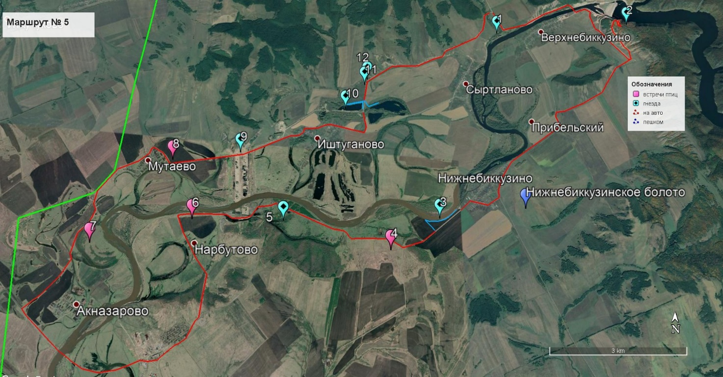
Рисунок 17. Маршрут №5 - низовье реки Белой от дамбы Юмагузинского водохранилища до моста села Юмагузино, а также старицы и затопленные карьеры. Обозначения: 1 – Гнездо (предположительно цапли), начало и конец маршрута, 2 – Гнездовье черного коршуна и сокола, 3 – Гнездовье огарей, 4 – Место встречи золотистых щурок, 5 – Гнездо орла могильника, 6 - Место встречи золотистых щурок, 7 – Место встречи серых цапель, 8 – Место встречи болотного луня, 9 – Гнездовье сокола сапсана, 10 – Гнездовье большой поганки (чомги), 11 – Гнездо ушастой совы, 12 – Гнездо сокола пустельги; красная линия – передвижение на автомобиле, синяя линия – пешие осмотры, зеленая линия – граница национального парка (составлено автором)

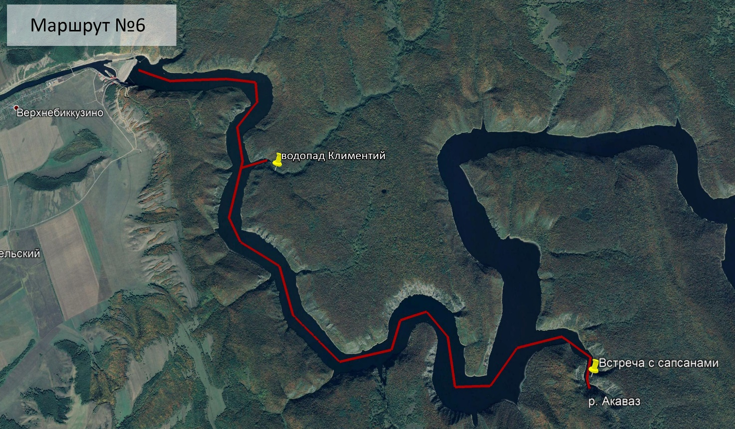
Рисунок 18. Маршрут №6 - Юмагузинское водохранилище, экскурсионный маршрут от дамбы до ущелья реки Акаваз и обратно (составлено автором)

В целом, национальный парк «Башкирия» является крупным, традиционным и популярным направлением в Республике Башкортостан и Оренбургской области. На его территории находится множество интересных объектов для посещения: природные памятники (пещерные, ботанические), два водохранилища. В национальном парке имеется необходимая инфраструктура для экологического туризма. Существуют факторы, ограничивающие развитие туризма. Кроме того, в «Башкирии» также осуществляется научная деятельность в различных сферах.

Глава 3. Развитие орнитологического туризма в национальном парке «Башкирия»
3.1. Организация орнитологического туризма в национальном парке «Башкирия»

Для развития и организации орнитологического туризма автором были выявлены интересные места для наблюдения за птицами. Точки наблюдения выбраны на основе летних полевых исследований автора и научной литературы, описанной в предыдущей главе, а также с учетом имеющейся инфраструктуры туризма. Кроме того, немаловажным фактором является транспортная доступность: так, были исключены потенциальные, но весьма труднодоступные точки, редко посещаемые даже инспекторами, а также находящиеся в зонах заповедного статуса охраны. Примеры таких точек: хутор Кашеля, кордон Кутук-Сумган.
Результаты исследования автора по выявлению мест, подходящих для наблюдения за птицами на территории национального парка «Башкирия», представлены в виде трех карт, предназначенных для трех сезонов наблюдения: весна, лето-осень, зима. Причина объединения лета и осени в одну карту заключается в том, что осенняя миграция птиц начинается в августе и продолжается до ноября, то есть до середины осени еще можно наблюдать летних птиц парка. Одновременно появляются залетные виды птиц во время осенних кочевок.
Весенние точки наблюдения обозначаются зелеными значками в виде стилизованного силуэта птицы (рисунок 12), летне-осенние в виде красных значков (рисунок 13), зимние – синие значки (рисунок 14).
Карты составлены на основе официальной туристической карты национального парка «Башкирия», представленная на сайте парка. Выбор такой карты был обоснован тем, что для создания «карты бердвотчера» необходимо было показать названия и расположение рек, ручьёв, урочищ, поселков, хуторов, кордонов, туристических стоянок и туристических маршрутов, так как к этим элементам и привязаны точки наблюдения за птицами.
Из туристических маршрутов был учтен только маршрут к урочищу Куперля, так как это самый посещаемый туристами маршрут. Другие маршруты являются многодневными и пользуются редким спросом. Также не были учтены сплавы. В первую очередь, автором была поставлена цель составления списка доступных мест для наблюдения за птицами, не требующих специальной туристской подготовки и разрешения для посещения (заповедный статус). Исключением стало урочище Пятилистник: это уникальное по рельефу и встреченным видам птицам место, до которого можно добраться на катере или аэроглиссере.
Целевой аудиторией орнитологического туризма в национальном парке «Башкирия» предполагается будут группы трудоспособного возраста, дети, пенсионеры, то есть предполагается широкий охват. По личному опыту посещения орнитологических экскурсий в Санкт-Петербурге, наблюдение за птицами может быть интересно людям всех возрастов.
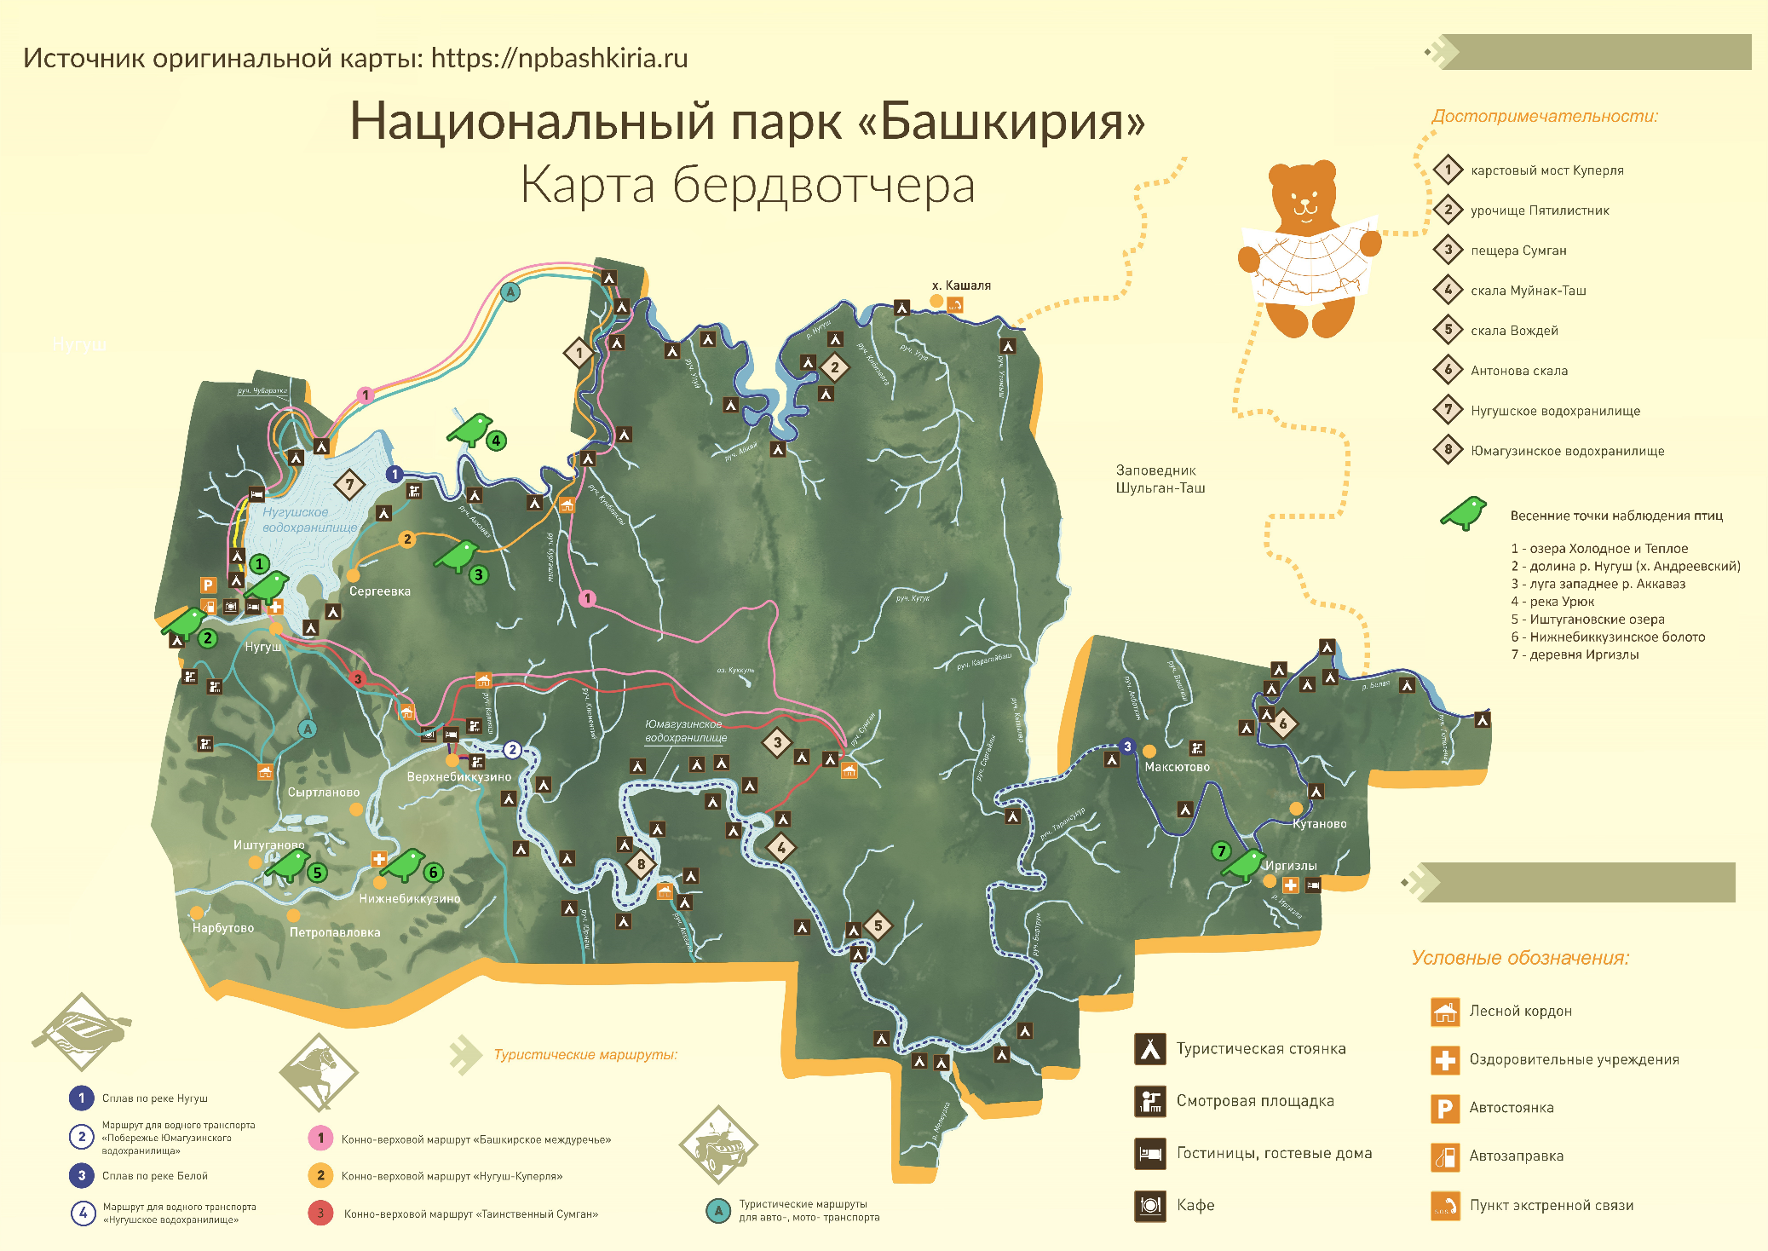
Рисунок 19. Карта бердвотчера: весенние места наблюдения в национальном
парке «Башкирия» (составлено автором на основе [33])
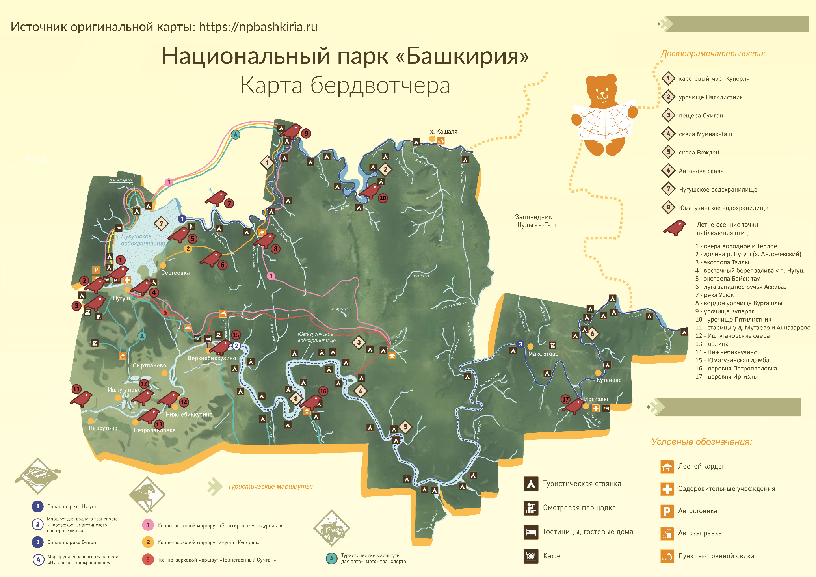
Рисунок 20. Карта бердвотчера: летне-осенние места наблюдения в национальном
парке «Башкирия» (составлено автором на основе [33])
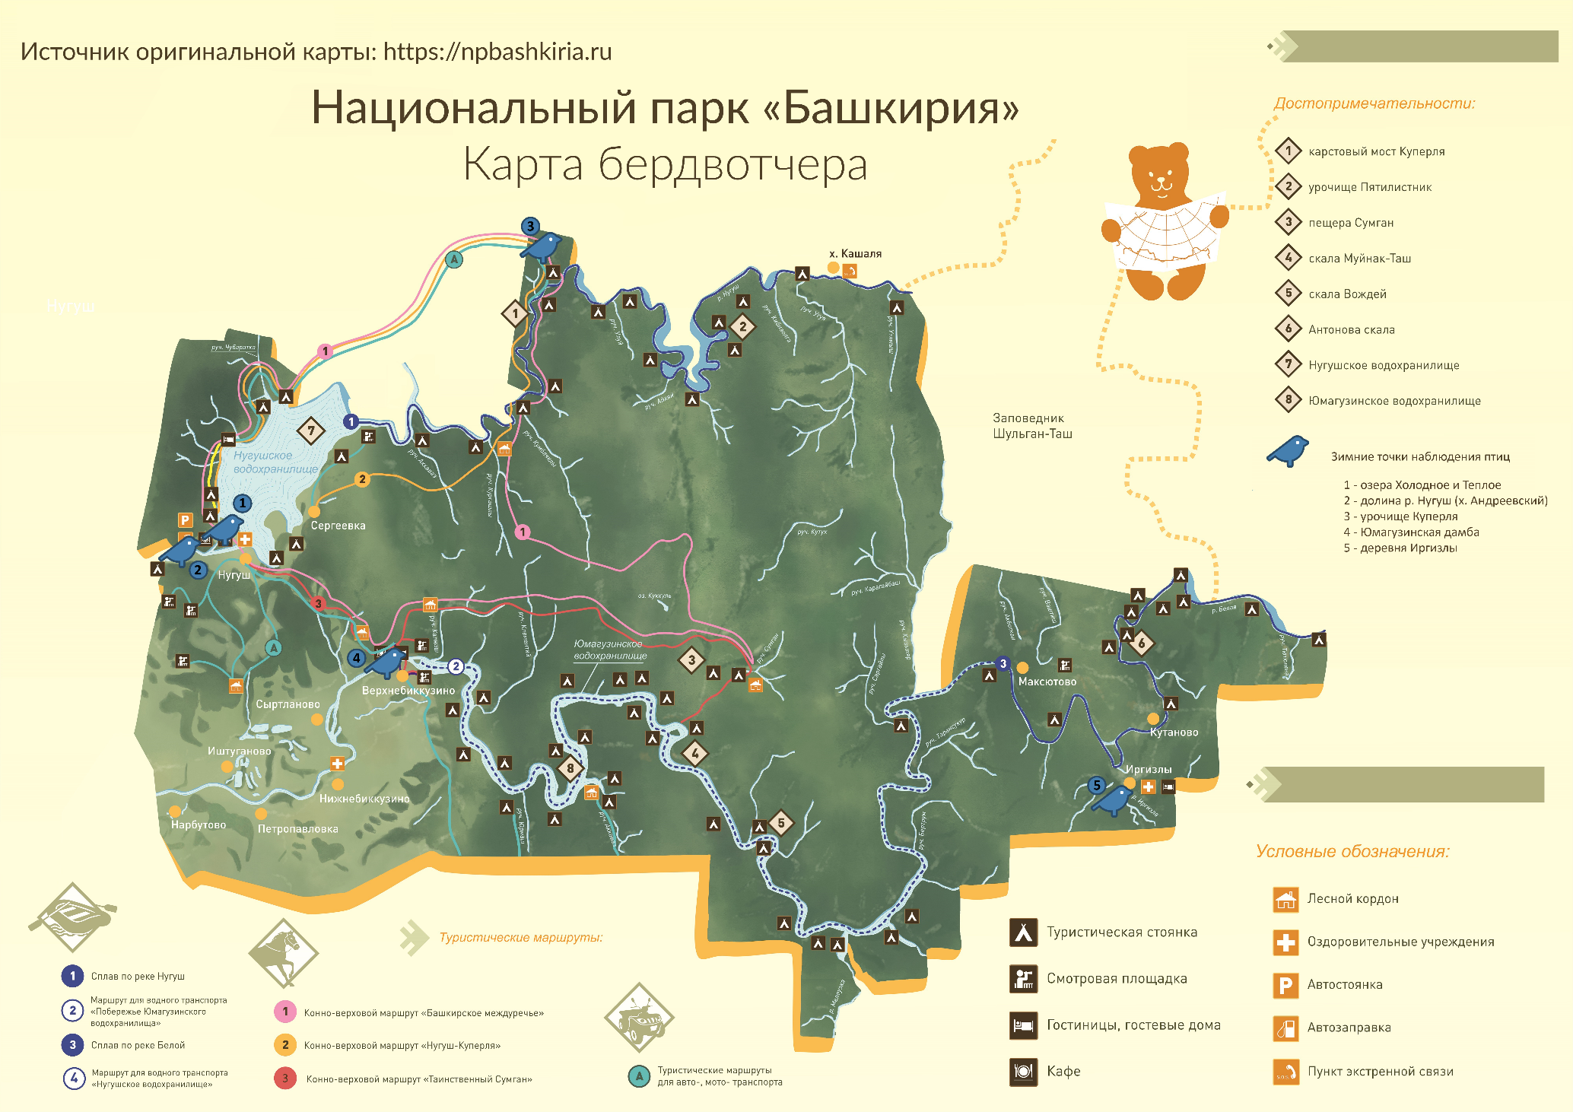
Рисунок 21. Карта бердвотчера: зимние места наблюдения в национальном
парке «Башкирия» (составлено автором на основе [33])
Точки, отмеченные на карте весенних мест наблюдений:
- озера Холодное и Теплое, 2) долина реки Нугуш (хутор Андреевский), 3) луга западнее ручья Аккаваз, 4) река Урюк, 5) Иштугановские озера, 6) Нижнебиккузинское болото, 7) Деревня Иргизлы.
Точки, отмеченные на карте летних и осенних мест наблюдений:
У р. Нугуш и Нугушского водохранилища: 1) озера Холодное и Теплое, 2) долина реки Нугуш (хутор Андреевский), 3) экотропа «Таллы», 4) восточный берег залива у поселка Нугуш, 5) экотропа «Бейек-тау», 6) луга западнее ручья Аккаваз, 7) река Урюк, 8) кордон урочища Кургашлы, 9) урочище Куперля, 10) урочище Пятилистник.
У р. Белой и Юмагузинского водохранилища: 11) старицы у деревень Мутаево и Акназарово, 12) Иштугановские озера, 13) деревня Петропавловка, 14) Нижнебиккузино, 15) Юмагузинская дамба, 16) Кордон Акаваз, 17) Деревня Иргизлы.
Точки, отмеченные на карте зимних мест наблюдений:
- Озера Холодное и Теплое, 2) долина реки Нугуш (хутор Андреевский), 3) урочище Куперля, 4) Юмагузинская дамба, 5) Деревня Иргизлы.
Ниже следует описание каждой указанной точки наблюдения за птицами на картах по шаблону описания, составленного автором с учетом всей необходимой информацией для туристов бердвотчеров, любителей птиц, орнитологов: местонахождение, доступность, ландшафтная характеристика, антропогенная нагрузка, описание орнитофауны.
Критерии определения антропогенной нагрузки были следующие: застроенность, посещаемость туристами, наличие дорог и т.д. Высокая нагрузка – наличие дорог, большого количества туристов, автомобильного потока, построек, возможно сельскохозяйственных учреждений. Средняя нагрузка – наличие дорог, потока туристов, меньшее количество строений, но преобладание больших природных территорий. Низкая нагрузка – единичные строения, наличие грунтовых дорог, малый туристический поток, использование под сельскохозяйственные нужды (сенозаготовка). Слабая – отсутствие дорог, слабая нарушенность или отстутствие нарушенности природной среды, осуществление рекреационной деятельности.
- Озера Холодное и Теплое
Местонахождение: к северу от поселка Нугуш, север Нугушского водохранилища; частично 103 квартал (приложение 1). Доступность: легко добраться от поселка Нугуш, подходит для однодневного посещения.
Характеристика: два озера, а также гидротехнические сооружения в виде стока и искусственных каналов при дамбе. Луговой и широколиственный биотопы.
Антропогенная нагрузка: высокая; на озере Холодном размещено форелевое хозяйство; озеро Теплое пользуется большой популярностью у туристов, здесь построены коттеджи и беседки для аренды, веревочный парк; большой поток автомобилей на располагающейся здесь грунтовой дороге, ведущей к озеру Теплому и к другой дороге, направляющей к туристическим объектам западного побережья Нугушского водохранилища.
Орнитофауна: это одна из точек с самым большим и разнообразным видовым составом, отличающийся каждое время года. По наблюдениям Нехорошкова С.А., Торгашова О.А., Султангареевой Л.А. и других с 1996 по 2008 годы, здесь отмечалось особенно много весенних и осенних остановок водоплавающих, околоводных и других птиц. Это чернозобая гагара, поганки, гуси, большая белая цапля, утиные (морская чернеть, луток и т.д.), журавлеобразные (погоныш, лысуха), ржанкообразные (чибис, круглоносый плавунчик, бекас, чайки, крачки и т.д.), воробьинообразные (рогатый жаворонок, юрок, оляпка и др.) и прочие. Летом тоже отмечались много интересных видов: чибис, орлан-белохвост, беркут, чомга и др. Притяжение крупных дневных хищников обусловлено рыбным хозяйством и наличием оглушенной рыбы возле дамбы. В зимнее время протекающие здесь стоки с дамбы являются незамерзающими, поэтому здесь можно встретить зимующих видов птиц [11]. Однако эти наблюдения велись до 2015 года, когда произошел резкий скачок туристов в национальный парк. До него рекреационная нагрузка на парк не была столь большой, как в последние годы. В связи с этим, возможно, намного меньше птиц совершают остановки во время миграций на этих озерах.
На полевом маршруте 23 июня 2020 года автором здесь отмечались из интересных воробьинообразных жулан, серая мухоловка, соловей, буроголовая гаичка, иволга, щегол, ополовник. Из других отрядов наблюдались хохотуньи, перевозчики, чеглок, большой кроха ль. Научный сотрудник отмечал здесь зимородка. Присутствие зимородка и иволги на озерах было весьма необычным на фоне нынешней рекреационной нагрузки.
Эта точка является подходящей для новичков в наблюдении за птицами ввиду наибольшего разнообразия встречающихся видов на относительно небольшой территории.
- Долина реки Нугуш (хутор Андреевский)
Местонахождение: к западу от поселка Нугуш; между 103 и 120 кварталом (приложение 1). Доступность: легко добраться от поселка Нугуш, подходит для однодневного посещения.
Характеристика: долина реки Нугуш ниже дамбы с луговым и широколиственными биотопами, с участками галечных пляжей; на юге склон горы Таллы, а северный берег р. Нугуш местами проходит вдоль скал.
Антропогенная нагрузка: низкая. У склона горы Таллы находится детский лагерь, летом местные пасут скот и собирают травы, приезжают пчеловоды с ульями в липовую рощу, раз в год проходит туристический слет.
Орнитофауна: По наблюдениям с 1996 по 2008 года, отмеченных в статье Торгашова О.А., из интересного весной здесь находили стоянки серых журавлей (КК РБ) и разных куликов. Летом отмечали, говоря о интересных и редких видах, лебедя-шипуна, вальдшнепа, белую сову. Зимой это участок незамерзающей реки, отчего здесь остаются на зимовку водоплавающие птицы, в основном кряквы. В этих местах был случай зимования
орлана-белохвоста в связи с зимовкой водоплавающих птиц [11]. По наблюдениям автора 23 июня 2020 года, здесь отмечены семья кулика-сороки, особь малого зуйка, пара перевозчиков, черныш. Также 35 самок больших крохалей с выводком, иволги с выводком, канюк. Также автору рассказали о факте гнездования сапсана на одной из скал.
Эта точка является подходящей для новичков в наблюдении за птицами, так как находится недалеко от поселка Нугуш и место является удобным для наблюдения.
- Экотропа «Таллы»
Местонахождение: гора Таллы, начало – у визит-центра национального парка в Нугуше; 120 квартал (приложение 1). Доступность: легко добраться от поселка Нугуш, подходит для однодневного посещения.
Характеристика: экотропа охватывает биотопы широколиственного липового леса и луговых травяных сообществ. Здесь находится ботанический памятник природы «Медвежья поляна», пещера Ак мясет. На экотропе установлены информационные стенды, есть две обзорные площадки на Нугушское водохранилище и в сторону города Мелеуз.
Антропогенная нагрузка: слабая. Экотропу туристы посещают нерегулярно, крайне редко заезжают автомобили.
Орнитофауна: в статье Торгашова О.А. отсутствуют конкретные наблюдения для этого участка леса, но в целом здесь встречаются птицы лесных и луговых биотопов [11]. 17 июня 2020 года автором здесь были увидены и услышаны такие лесные птицы, как мухоловки-пеструшки, гнездящиеся в скворечнике, а также горихвостка, горихвостка-чернушка, черный дрозд, пеночка-теньковка, малая мухоловка, ястреб-тетеревятник. На луговых участках автор отметил лесного конька, серых славок, болотного луня, садовую камышевку.
Эта точка является подходящей для новичков в наблюдении за птицами. Посещение экотропы может быть комплексным не только с орнитологической, но и общей экскурсией по природным достопримечательностям – «Медвежья поляна», пещера Ак мясет.
- Восточное побережье залива у поселка Нугуш
Местонахождение: восточное побережье «полуострова» в водохранилище, к востоку от Нугуша; 84 квартал (приложение 1). Доступность: нормальная, нужен автомобиль или можно дойти пешком от Нугуша.
Характеристика: участок мелководного заросшего побережья с луговым и широколиственным биотопами.
Антропогенная нагрузка: средняя. Здесь находятся несколько баз отдыха с выходом к воде. Северная часть полуострова особенно популярна в летнее время для палаточного и пляжного отдыха, и сюда идет большой поток автомобилей.
Орнитофауна: это предлагаемая точка для наблюдения, куда автору не удалось доехать летом. Территория является привлекательной для наблюдения за птиц из-за близкого расположения к Нугушу и наличия заросшего побережья без большого фактора беспокойства, что привлекает водоплавающих птиц. Так, чомга предпочитает гнездиться на водоемах с чередованием открытых и заросших участков, а данное место подходит под описание [4]. Автору не удалось установить записи наблюдений к этому месту из статьи Торгашова О.А. Весьма вероятно, здесь можно наблюдать поганок, утиных, околоводных журавлиных (камышница и др.), цапель, распространенных хищных птиц (канюк, коршун) и т.д., а также лесных и луговых птиц.
Эта точка является подходящей для новичков в наблюдении за птицами, так как находится недалеко от поселка Нугуш и место является удобным для наблюдения.
- Экотропа «Бейек-Тау»
Местонахождение: рекреационная зона «45 квартал» на северо-восточном побережье Нугушского водохранилища. Доступность: нормальная, нужен автомобиль, находится в 8 км от Нугуша.
Характеристика: экотропа начинается у подножья горы Бейек-тау, проходит через широколиственный лес. За последние годы ее оборудовали деревянными и железными лестницами на сложных крутых участках. На вершине горы присутствуют луговые биотопы, скальные обнажения. Заканчивается на скале реки Нугуш.
Антропогенная нагрузка: слабая. Туристы не часто посещают тропу, экскурсионные группы проходят редко.
Орнитофауна: в статье Торгашова О.А. отсутствуют конкретные наблюдения для этой территории [11]. Научный сотрудник рассказал о наблюдениях за сапсанами и скопами на экотропе. Автором на маршруте 16 июня у подножья горы были отмечены каменка, овсянка, пролетавшие большие крохали над водной гладью. На вершине горы наблюдалась большая группа воронов, лесной конек, черный дрозд. Над водной гладью летали сизые чайки. Вполне вероятно, здесь можно найти козодоя, так как отмечено, что в национальном парке они гнездятся на открытых опушках с каменными выходами [11].
Эта точка является подходящей для новичков в наблюдении за птицами. Посещение экотропы может быть комплексным не только с орнитологической, но и общей экскурсией по природным достопримечательностям и посещением обзорной пейзажной точки.
- Луга западнее ручья Аккаваз
Местонахождение: между поселком Сергеевка и ручьем Аккаваз, впадающим в р. Нугущ; кварталы 60, 61, 86, 87 (приложение 1). Доступность: средняя, нужен автомобиль, чтобы от Сергеевки проехать по грунтовой дороге, ведущую в горы, или возможно добраться в конно-пешем маршруте «Нугуш-Куперля».
Характеристика: постепенно зарастающий вырубленный участок леса равнинного характера посреди широколиственного леса, размером примерно 5 на 1 км. В южной части вырубленного участка протекает ручей.
Антропогенная нагрузка: низкая. Есть грунтовые автомобильные дороги.
Орнитофауна: это еще один предлагаемый район для наблюдения за птицами, для которого отсутствуют конкретные наблюдения в научных статьях и полевом дневнике автора. Участки разреженного леса без подлеска и подроста в весеннее время привлекают курообразных, такие как тетерев, глухарь, как площадки для привлечения самок и брачных игр. Обычно такие места у тетеревов, глухарей многолетние и постоянные, но вероятность того, что указанное место им является, весьма высоко, так как на территории национального парка подобных мест мало. Кроме того, в летнее время такие территории могут являться местами встреч луней, болотной совы, а также птиц луговых биотопов, преимущественно воробьинообразных. [4]
Посещение данного района может быть комплексным в рамках многодневного конно-пешего маршрута «Нугуш-Куперля» длительностью 7 дней и длиной маршрута в 70 км. [3]
- Река Урюк
Местонахождение: 32 квартал (приложение 1). Доступность: средняя, можно доехать на автомобиле по грунтовой дороге или доплыть на водном транспорте.
Характеристика: правый приток реки Нугуш. Примерно 2 км выше устья входит в территорию национального парка. В 5 км выше от устья становится достаточно мелководной, чтобы проехать на автомобиле.
Антропогенная нагрузка: низкая. Есть несколько домов отдыха.
Орнитофауна: в статье Торгашова О.А. отмечено масса интересных встреч в этом районе. В весеннее время здесь находили стоянки мигрирующих птиц, таких как большая белая цапля, луток. На данной территории отмечали случаи встреч с черным аистом, коростелем, седым дятлом, желной. Находили таких воробьинообразных, как князек, дубровник. Также наблюдали зимородка и сплюшку.
Река Урюк — это ближайший водный объект к Нугушу, где благодаря низкой рекреационной нагрузке встречаются редкие виды птиц.
- Кордон Кургашлы
Местонахождение: в 8 км выше по течению от места впадения реки Нугуш в Нугушское водохранилише, на левом берегу реки, у места впадения ручья Кургашлы в Нугуш; 48 квартал (приложение 1). Доступность: средняя, необходимо добираться на водном транспорте или на автомобиле по грунтовой дороге.
Характеристика: Туристический кордон рассчитан на проживание 10-15 человек. Находится в смешанном лесу, вокруг ручья располагаются открытые луга.
Антропогенная нагрузка: средняя, на кордоне регулярно останавливаются группы туристов.
Орнитофауна: по наблюдениям с 1996 по 2008 года, отмеченных в статье Торгашова О.А., в летнее время здесь отмечали черного аиста, лебедя-шипуна, болотного луня, орлана-белохвоста, желну. На открытом лугу находили рябчиков, серого журавля. [11]
В целом, это одна из немногих точек, где возможно с комфортом в деревянном доме несколько дней проживать среди леса и вести многодневные наблюдения. Кордон удален от районов массовой рекреации, что позволяет встретить редких птиц. Место подходит для наблюдения новичками.
- Урочище Куперля
Местонахождение: 18 км вверх по течению р. Нугуш от места впадения реки в Нугушское водохранилище; 2 квартал (приложение 1). Доступность: сложная, необходимо добираться при помощи водного транспорта, автомобильного транспорта или пешком. Обратно в поселок Нугуш возможен 2-часовой сплав по одноименной реке, затем на водном транспорте. Маршрут туда и обратно занимает 10 часов и является однодневным, есть конно-пеший многодневный маршрут. Зимой возможно добраться по ледяной глади р. Нугуш на аэроглиссере, снегоходах, лыжах.
Характеристика: карстовая форма рельефа в виде моста с водопадом является одноименным памятником природы национального парка. Находится в смешанном лесу. Зимой водопад замерзает, но остаются незамерзающие участки реки. Оборудовано железными лестницами для посещения водопада, построен деревянный подвесной мост через р. Нугуш, ведущий к водопаду.
Антропогенная нагрузка: слабая. Сюда зимой и летом совершаются туры небольшими группами туристов.
Орнитофауна: по наблюдениям с 1996 по 2008 года, отмеченных в статье Торгашова О.А., здесь отмечали такие интересные виды птиц, как коростель, желна и др. Находили козодоя на каменных ландшафтах. Здесь возможно увидеть редких парящих хищных птиц из-за отдаленности от основных скоплений людей, так здесь отмечали залет орла-карлика и встречали кречета. В зимнее и летнее время наблюдали оляпку и регистрировали случай ее гнездования [11]. Куперля является удобным местом для наблюдения за птицами, так как находится на вершине каньонообразной долины реки Нугуш, откуда открывается обширный обзор.
Посещение данного района может быть комплексным в рамках многодневного конно-пешего маршрута «Нугуш-Куперля» или однодневного водно-пешего тура.
- Урочище Пятилистник
Местонахождение: в долине реки Нугуш, в 30 км вверх по течению от места впадения в Нугушское водохранилище; кварталы 4, 19 (приложение 1). Доступность: трудно добраться, возможен трансфер на аэроглиссере, но по реке в летнее время бывает невозможно проплыть из-за слишком низкого уровня воды. На легковой машине добираться до ближайшей деревни вверх по течению, а дальше сплав. В основном сюда добираются пешком.
Характеристика: каньонообразная долина реки Нугуш с высокими скалами является природной достопримечательностью. Название дано из-за необычной формы каньона с пятью «лепестками». Смешанный лес. Берега реки удобны для пешего передвижения. Восточная часть урочища Пятилистник находится в зоне с режимом заповедника, которую запрещено посещать.
Антропогенная нагрузка: практически отсутствует.
Орнитофауна: по наблюдениям с 1996 по 2008 года, отмеченных в статье Торгашова О.А., на территории урочища встречали редкие виды птиц, в тем числе антропофобов. Здесь находили гнездо скопы, замечали черных аистов. Недалеко было зарегистрировано гнездо серого журавля, был случай встречи с розовыми скворцами [11]. На данной территории весьма вероятно гнездятся редкие хищные птицы из-за наличия скальных форм рельефа.
- Старицы у деревень Мутаево и Акназарово
Местонахождение: северо-западная часть национального парка, в долине реки Белой; квартал 196 (приложение 1). Доступность: нормальная, можно доехать на автомобиле.
Характеристика: в данном районе большое количество заросших и заболоченных стариц, прудов. Лесная растительность практически отсутствует, в основном здесь луговые и селитебные ландшафты.
Антропогенная нагрузка: средняя. Здесь находятся два села, выпахивают поля, но старицы ввиду заболоченности не пользуются популярностью у туристов.
Орнитофауна: по наблюдениям с 1996 по 2008 года, отмеченных в статье Торгашова О.А., на старицах этой территории отмечали выпь, малую выпь, камышницу – достаточно редких птиц национального парка. Регистрировали балобана [11]. По наблюдениям автора, 26 июня 2020 года в этом районе отмечалось большое количество серых цапель, были зарегистрированы встречи с лунями, в том числе с самцом болотного луня. По следам на старицах был сделан вывод, что здесь высока вероятность встретить водоплавающих утиных. Вероятны встречи с золотистыми щурками, так как они отмечались в нескольких километрах от данного района.
Эта точка является подходящей для новичков в наблюдении за птицами. Относительно спокойные малолюдные места позволяют проводить качественные наблюдения.
- Иштугановские озера
Местонахождение: село Иштуганово, к северу от реки Белой; квартал 197 (приложение 1). Доступность: нормальная, можно доехать на автомобиле.
Характеристика: комплекс стариц и озер в округе Иштуганово, разные по состоянию заболоченности, заросшенности берегов.
Антропогенная нагрузка: средняя. Некоторые водные объекты пользуются популярностью у отдыхающих в летнее время. Например, у северных озер автором наблюдались остатки кострищ, мусор. Растительный покров местами находится в деградированном состоянии.
Орнитофауна: по наблюдениям с 1996 по 2008 года, отмеченных в статье Торгашова О.А., здесь регистрировали встречи с околоводными птицами, такие как выпь, камышница. В весеннее время здесь бывают случаи залетов, например краснозобой казарки, которую наблюдали в том же месте летом 2020 года. У стариц также наблюдали ремеза [11]. Автором на северных озерах 26 июня отмечались чомги, в том числе с выводком, а также чечевицу, обыкновенную овсянку, желтых трясогузок.
Эта точка является подходящей для новичков в наблюдении за птицами.
- Деревня Петропавловка
Местонахождение: прибрежная зона между деревнями Нижнебиккузино и Нарбутово; 198, 199 кварталы (приложение 1). Доступность: нормальная, можно доехать на автомобиле.
Характеристика: разреженный лесной участок, чередующийся открытыми лугами, длиной почти 10 км. Проходит вдоль южного побережья реки Белой. Есть небольшие пруды и старицы.
Антропогенная нагрузка: низкая. Данную территорию охватывает хозяйственная зона национального парка.
Орнитофауна: по наблюдениям автора 26 июня 2020 года, в этом месте зафиксированы встречи с золотистыми щурками, серой цаплей. Было найдено гнездо орла могильника. Из-за низкой антропогенной нагрузки здесь возможно увидеть редких птиц.
- Нижнебиккузино
Местонахождение: северо-западная часть национального парка; 199 квартал (приложение 1). Доступность: нормальная, можно доехать на автомобиле.
Характеристика: село располагается на берегу реки Белой в виде высокого обрыва, по которому невозможно спуститься без снаряжения.
Антропогенная нагрузка: низкая, здесь находятся селитебные ландшафты.
Орнитофауна: по наблюдениям с 1996 по 2008 года, отмеченных в статье Торгашова О.А., на реке Белой наблюдали выпь, малую выпь, лебедя-шипуна, шилохвость, свиязь. Отмечены гнездовья огарей. На полях встречали золотистых щурок, удода [11]. Автором 26 июня 2020 года здесь отмечалась пара огарей с выводком, а также большие крохали, перевозчики, стрижиные колонии.
- Нижнебиккузинское болото
Местонахождение: к северо-востоку от Нижнебиккузино; 199 квартал (приложение 1). Доступность: нормальная, на автомобиле.
Характеристика: временно появляющееся озеро в весеннее время.
Антропогенная нагрузка: низкая, периодически выпахивается под сенозаготовку.
Орнитофауна: ежегодно здесь отмечали огромное количество птиц во время весенней миграции, по данным в статье Торгашова О.А. На массовых остановках находили краснозобых казарок, белолобых гусей, серых журавлей и др. Немало ржанкообразных: чибисы, ходулочники, большой улит, поручейник, травник, щеголь, турухтан, чернозобик, большой веретенник, бекас, малая чайка и др. [11]
Данная точка подходит новичкам для наблюдения за птицами в весеннее время.
- Юмагузинская дамба
Местонахождение: восточнее села Верхнебиккузино в северо-западной части парка; 156 квартал (приложение 1). Доступность: нормальная, нужен автомобиль.
Характеристика: Юмагузинская дамба находится на реке Белой и образует Юмагузинское водохранилище.
Антропогенная нагрузка: высокая. Здесь находится ГЭС, ходят катера, недалеко стоит коттеджный комплекс.
Орнитофауна: ниже плотины по течению можно наблюдать зимующих водоплавающих птиц в зимнее время, так как река не замерзает. Со смотровой площадки автором в летнее время были отмечены парящие орел могильник, канюк, коршун. Возможны встречи с соколами, например сапсаном.
- Кордон Акаваз
Местонахождение: в 14 км выше по течению Юмагузинского водохранилища от дамбы в каньоне реки Акаваз; 174, 159 кварталы (приложение 1). Доступность: средняя, нужен водный транспорт.
Характеристика: каньонообразная долина на месте впадения реки Акаваз в Юмагузинское водохранилище в смешанном лесу.
Антропогенная нагрузка: средняя. Здесь находятся плавучие дома для туристов и инспекторов.
Орнитофауна: автором 17 июля была зарегистрирована встреча с семьей соколов сапсанов. Возможны встречи с другими редкими птицами. Данная точка является подходящей для организации многодневных наблюдений, так как возможно проживание в плавучем доме.
- Деревня Иргизлы
Местонахождение: северо-восточная часть национального парка на берегу реки Белой; 141, 142, 169, 170 кварталы (приложение 1). Доступность: средняя, нужно проехать большое расстояние на автомобиле.
Характеристика: деревня расположена в межгорной впадине, в 2 км от берега реки Белой. В старицу впадает река Иргизлы. Смешанный лес.
Антропогенная нагрузка: средняя. Деревня достаточно большая.
Орнитофауна: по наблюдениям с 1996 по 2008 года, отмеченных в статье Торгашова О.А., на данной территории регистрировали большую белую цаплю, желтоголовую трясогузку, щура. Отмечались дневные хищники – большой подорлик, осоед, кречет. В зимнее время река Иргизлы не замерзает, и зимой здесь наблюдали оляпку. [11]
В деревне располагается гостевой дом, в котором туристы могут проживать и проводить многодневные наблюдения за птицами. Посещение деревни Иргизлы может быть комплексным вместе с развивающимися здесь медовыми турами.

Перечисленные 18 точек были оценены по балльной системе с целью выявление самых лучших точек для орнитологических наблюдений туристами по двум факторам: сезоны наблюдения и удаленности от главного поселка национального парка - Нугуш.
Баллы выставлялись следующим образом. Сезоны наблюдения:
Весна – 1 балл,
Лето-осень – 2 балла,
Зима – 1 балл
Удаленность от поселка Нугуш:
0-6 км – 3 балла,
6-12 км – 2 балла,
12-20 км – 1 балл,
Более 20 км – 0 баллов

Название | Сезоны наблюдения |  |  | Удаленность от п. Нугуш  (0-6 км – 3)  (6-12 км – 2)  (12-20 км – 1)  (20 км – 0) | Балл
 | Весна (1) | Лето-осень  (2) | Зима  (1)
- Озера Холодное и Теплое | + | + | + | 3 | 6
- Долина р. Нугуш (х. Андреевский) | + | + | + | 3 | 6
- Экотропа «Таллы» |  | + |  | 3 | 5
- Восточный берег залива у п. Нугуш |  | + |  | 3 | 5
- Экотропа «Бейек-тау» |  | + |  | 2 | 4
- Луга западнее ручья Аккаваз | + | + |  | 2 | 5
- Река Урюк | + | + |  | 2 | 5
- Кордон Кургашлы |  | + |  | 2 | 4
- Урочище Куперля | + | + | + | 1 | 5
- Урочище Пятилистник |  | + |  | 0 | 2
- Старицы у д. Мутаево и Акназарово |  | + |  | 2 | 4
- Иштугановские озера | + | + |  | 2 | 5
- Деревня Петропавловка |  | + |  | 2 | 4
- Нижнебиккузино |  | + |  | 2 | 4
- Нижнебиккузинское болото | + |  |  | 2 | 3
- Юмагузинская дамба |  | + | + | 2 | 5
- Кордон Акаваз |  | + |  | 1 | 3
- Деревня Иргизлы | + | + | + | 0 | 4
Таблица 2. Балльная оценка точек наблюдения за птицами

Больше всего баллов набрали (по 6):
- Озера Холодное и Теплое,
- Долина р. Нугуш (х. Андреевский)
По 5 баллов набрали:
- Экотропа «Таллы»,
- Восточный берег залива у п. Нугуш,
- Луга западнее ручья Аккаваз,
- Река Урюк,
- Урочище Куперля,
- Иштугановские озера,
- Юмагузинская дамба
Таким образом, перечисленные выше 9 точек являются лучшими для наблюдения за птицами, среди которых максимальный балл набрали озера Холодное и Теплое, а также долина реки Нугуш у хутора Андреевский. Безусловно, данная оценка не отражает полной картины, но 2 фактора, относительно которых были составлены оценки, являются важнейшими в бердвотчинге.
В качестве исключения следует добавить Нижнебиккузинское болото как десятое лучшее место для наблюдения за птицами. Это место с огромными скоплениями самых разных птиц во время весенней миграции.

  - Орнитофауна как объект туризма

Для того, чтобы выяснить наиболее привлекательные для бердвотчеров отряды и виды птиц, встречающихся на территории национального парка «Башкирия», было проведено анкетирование с применением онлайн-платформы Google Формы. Данный опрос проводился в группах бердвотчеров и любителей птиц в социальных сетях. Было обработано 100 анкет, результаты анкетирования представлены ниже.
В опросе были выявлены интересы опрашиваемых к разным отрядам и видам птиц в них, встречающихся в национальном парке «Башкирия». Также изучался вопрос важности краснокнижных видов в наблюдении и привлекательности национального парка «Башкирия» как объекта туризма.
Вопросы 3-12 были созданы таким образом, что можно было отмечать степень интереса к каждому отряду или виду, представленному в вопросе. Варианты ответа: «интересно», «очень интересно». Если отряд или вид птицы был не интересен, к нему не выбирался ни один вариант ответа.

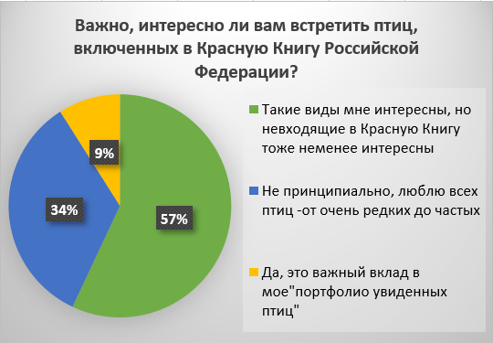
Рисунок 22. Результат опроса бердвотчеров: вопрос «Важно, интересно ли вам встретить птиц, включенных в Красную Книгу Российской Федерации?» (составлено автором)

Выяснилось, что степень важности краснокнижных видов птиц для бердвотчеров не столь значительна, хотя интерес к птицам, включенным в Красную Книгу РФ, безусловно есть (рисунок 22). 57% респондентов выбрали вариант «Такие виды мне интересны, но не входящие в Красную Книгу тоже не менее интересны». 34% - «Не принципиально, люблю всех птиц – от очень редких до частых». 9% - «Да, это важный вклад в мое портфолио увиденных птиц». Данная картина показала, что в рамках орнитологического туризма целенаправленно “охотиться” именно за краснокнижными видами птиц не имеет смысла в целях сделать орнитологический тур интересным и впечатляющим для участников, хотя встреча с редкими видами птиц всегда радует.

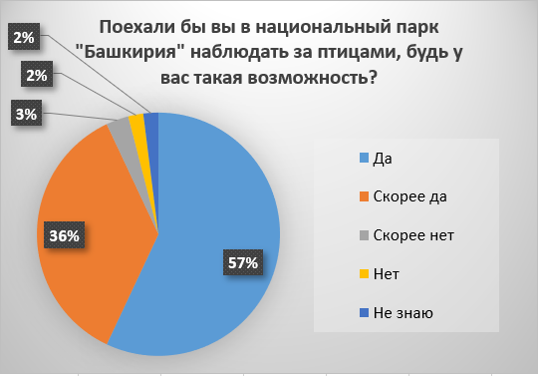
Рисунок 23. Результат опроса бердвотчеров: вопрос «Поехали бы вы в национальный парк «Башкирия» наблюдать за птицами, будь у вас такая возможность?» (составлено автором)

Положительная картина видна в ответах на вопрос «Поехали бы вы в национальный парк «Башкирия» наблюдать за птицами, будь у вас такая возможность?» (рисунок 23). 57% ответов – «да», 36% - «скорее да». Судя по результатам, у национального парка «Башкирия» есть хорошие шансы заинтересовать на посещение в плане орнитологического туризма.
Перейдем к самым интересным отрядам птиц, встречающихся в национальном парке, по мнению бердвотчеров. Выбираются отряды по наибольшему количеству набранной оценки «очень интересно» при условии, что количество оценок «интересно» намного меньше. Такими оказались:
- Совообразные
- Ракшеобразные
- Соколообразные
- Удодообразные
- Козодоеобразные
- Воробьинообразные
- Аистообразные
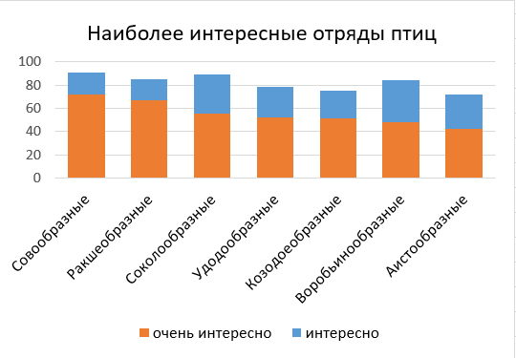
Рисунок 24. Наиболее интересные отряды птиц национального парка «Башкирия»
(составлено автором)

Примечание: всего в опросе участвовало 100 человек, то есть график показывает количество человек от 100, проявивших интерес к отряду (рисунок 16).
Далее мы рассмотрим самые интересные для бердвотчеров виды в каждом из 7 отрядов, набравших наибольший интерес, в том числе входящих в Красную Книгу Российской Федерации (КК РФ) и Красной Книги Республики Башкортостан (КК РБ).
Совообразные:
- Полярная сова
- Филин - КК РФ, КК РБ [1, 2]
- Воробьиный сычик
- Сплюшка
- Мохноногий сыч
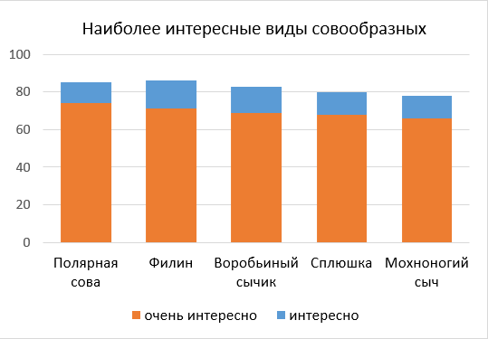
Рисунок 25. Наиболее интересные виды совообразных национального парка «Башкирия»
(составлено автором)
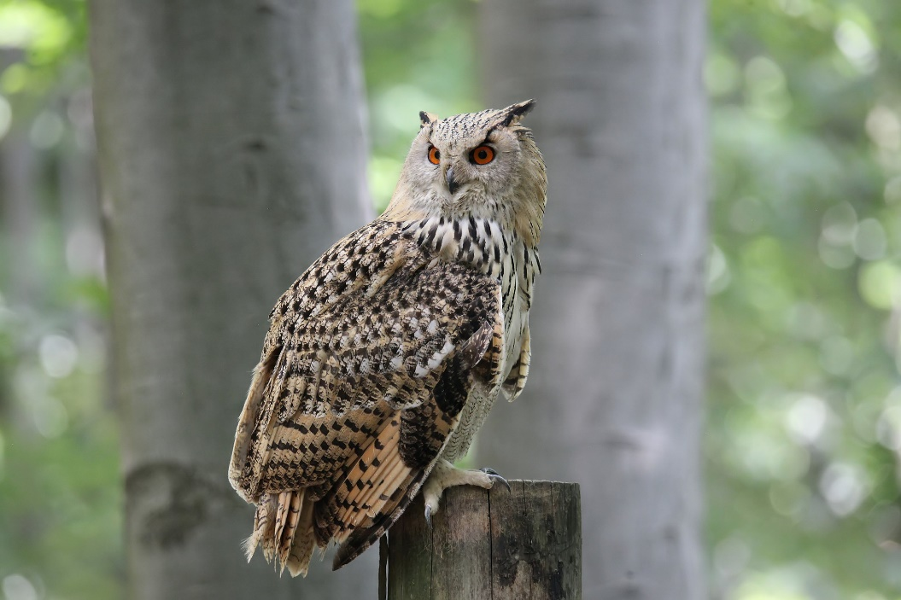
Рисунок 26. Филин. Автор: Siegfried Potrykus [44]
В целом, все виды сов получили очень высокую оценку со значительным превосходством оценок «очень интересно», то есть для бердвотчеров интересны все виды сов (рисунок 17). В целом, в настоящее время совы являются самыми популярными видами птиц, на что повлияли всемирно известные серии книг Джоан Роулинг «Гарри Поттер» и фильмы по ним.
В наблюдении совы – одни из самых сложных объектов. Они прекрасно маскируются в дуплах и деревьях и крайне сложны в визуальном обнаружении. Дневную активность проявляет только один вид совы – болотная, другие же выходят на охоту преимущественно в сумеречное время. Самым простым и частым для обнаружения видом является ушастая сова, так как она легко переживает соседство с людьми, нередко гнездится в городских парках с повышенной рекреационной нагрузкой. Некоторые виды, как филин и полярная сова, являются антропофобами, то есть избегают соседства с людьми и не терпят их присутствия [4]. Общие рекомендации по наблюдению сов – выявление территории их постоянного обитания и поиск птиц в тех местах. Проще всего их бывает найти в избранных отдельными особями дуплах, укрытиях в деревьях, где они часто любят отдыхать, но обнаружение таких укрытий – сложная задача, требующая большое количество длинных и долгих полевых маршрутов.
Ракшеобразные:
- Зимородок
- Сизоворонка – КК РФ, КК РБ [1, 2]
- Золотистая щурка
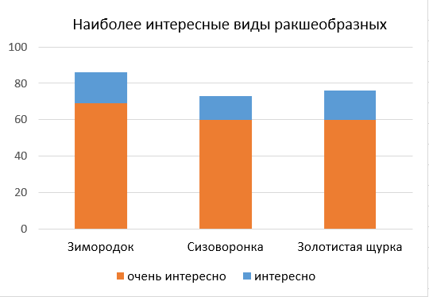
Рисунок 27. Наиболее интересные виды ракшеобразных национального парка «Башкирия» (составлено автором)
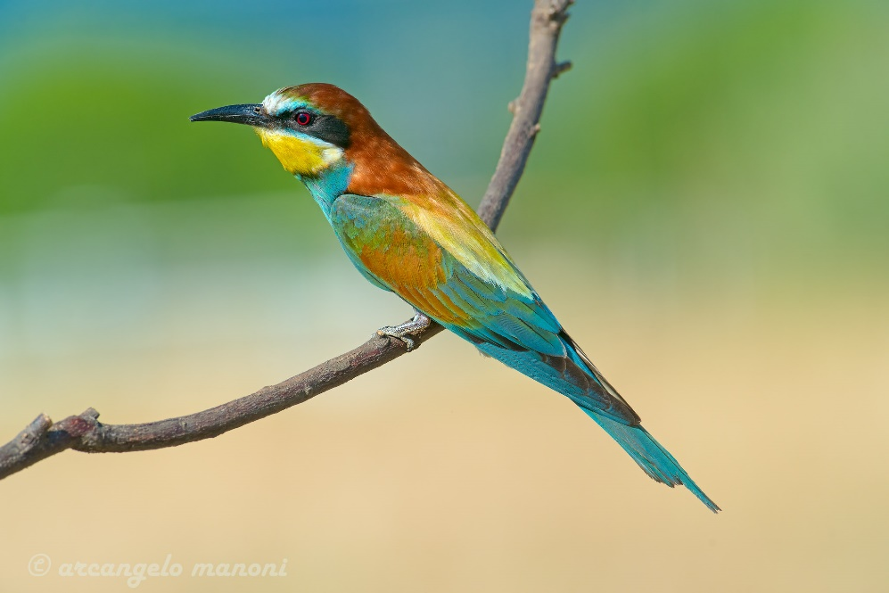
Рисунок 28. Золотистая щурка. Автор: Arcangelo Manoni [44]

На территории национального парка встречаются только 3 вида из данного отряда. Ракшеобразные – самые яркие птицы, встречающиеся на территории России, поэтому они являются желанными у бердвотчеров (рисунок 18). На территории национального парка хорошо известен район обитания золотистых щурок, которых легко встретить отдыхающими на линиях электропередач и небольших деревьях в полях. Зимородок – скрытная птица, хорошо обнаруживаемая по голосу. Известны места, где они встречаются на территории парка, например на озере Теплом. Характер проживания сизоворонки на данный момент неизвестен и требует исследований. Есть сообщения о встречах в 1998 году, но эти данные являются устаревшими. [11]
Соколообразные (семейство ястребиные):
- Беркут – КК РФ, КК РБ
- Змееяд – КК РФ, КК РБ
- Орел-могильник – КК РФ, КК РБ
- Орлан-белохвост – КК РФ, КК РБ
- Орел-карлик
- Осоед – КК РБ
Соколообразные (семейство соколиные):
- Сапсан –КК РБ
- Балобан – КК РФ, КК РБ
- Кречет – КК РФ,
- Кобчик – КК РФ,
Соколообразные (семейство скопиные):
- Скопа – КК РФ, КК РБ [1, 2]
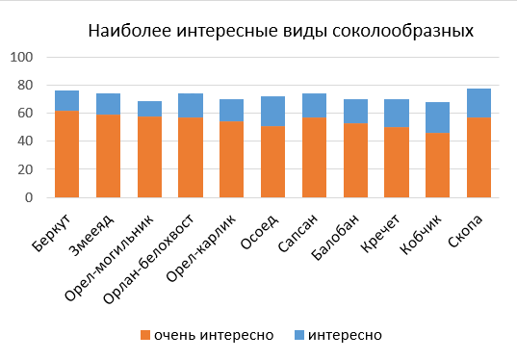
Рисунок 29. Наиболее интересные виды соколообразных национального парка «Башкирия» (составлено автором)

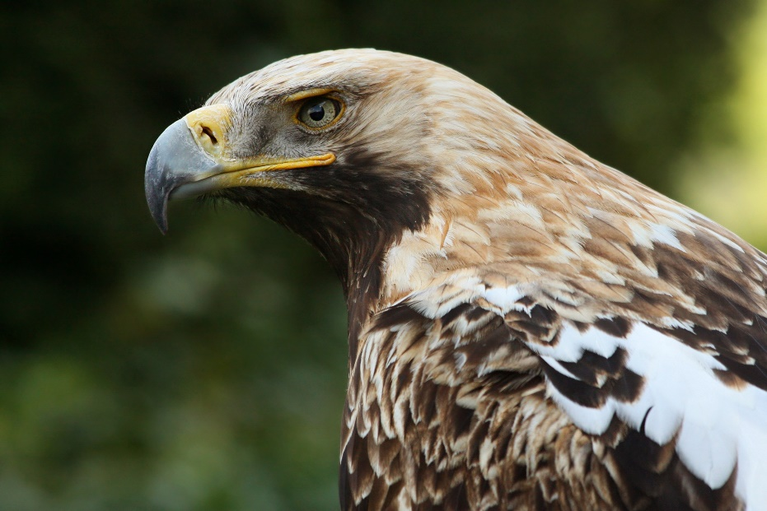
Рисунок 30. Орел-могильник. Автор: Hinson White [44]
Участниками опроса проявлен высокий интерес к дневным хищникам – отряду соколообразных (рисунок 19). Национальный парк «Башкирия» характеризуется большим количеством хищных птиц и залетами редких хищников во время миграций. Могильники имеют широкий ареал гнездования в национальном парке и их можно встретить парящими в воздухе, как и многих других. Такие птицы как беркут, сапсан и другие соколы предпочитают гнездоваться в скальных обнажениях Юмагузинского водохранилища вдали от людей. В целом, искать хищников лучше всего у крупных водных объектов национального парка и рыбных хозяйств, а также на панорамных точках, например, смотровая площадка Юмагузинской дамбы. Змееяд, кречет и балобан требуют дополнительных поисков для уточнения их факта обитания в национальном парке. Также поиски мест гнездований и охоты требуются для скопы ввиду отсутствия актуальных данных. Так, несколько лет назад скопа якобы постоянно появлялась на Нугушском водохранилище.
Удодообразные:
- Удод (68 – очень интересно, 18 – интересно) – КК РБ [2]
Одна из самых ярких птиц России. Данных птиц встречали в окрестностях поселка Нугуш и по берегам Нугушского водохранилища, а также в окрестностях Нижнебиккузино [11]. Они кормятся на открытых участках, в полях с невысоким травостоем, а также нередко встречается в таких культурных ландшафтах, как пастбища, пустыри, сады. [4]
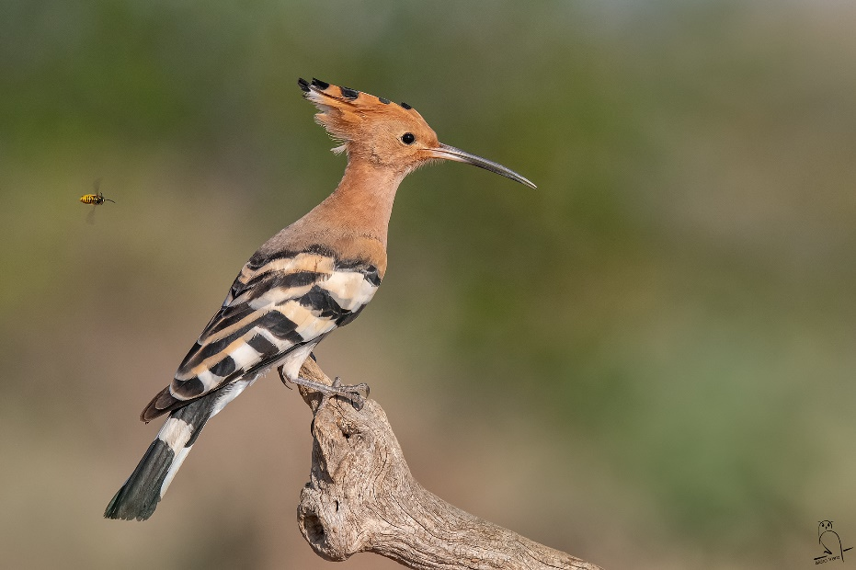
Рисунок 31. Удод. Автор: Isidro Vera [44]
Козодоеобразные:
- Козодой (62 – очень интересно, 20 – интересно)
Единственный представитель козодоеобразных, встречающийся в Европейской России, является очень трудным для обнаружения. Из-за окраса он идеально сливается с окружающей средой, притаившись на земле или ветках. Во время гнездования козодой взлетает из гнезда только в самый последний момент из-под ног, так как гнездятся на земле. Более вероятно его обнаружить весной по голосу, во время токования самцов [4]. Так, козодоев находили в урочищах Куперля и Пятилистник. [11]
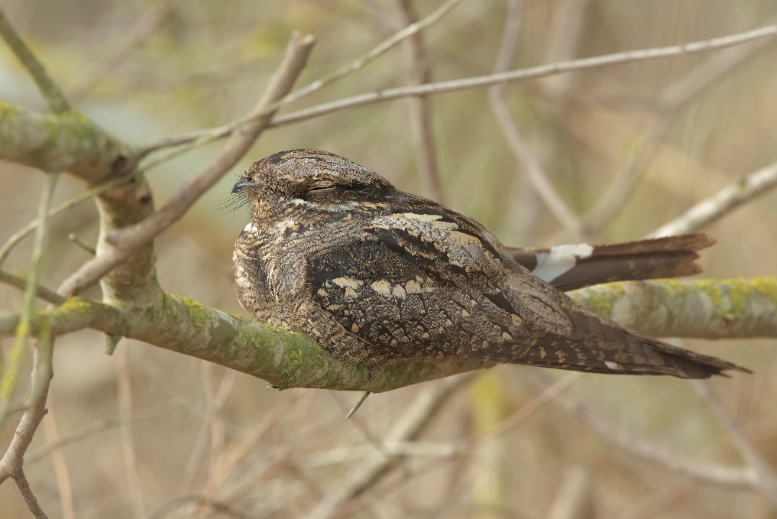
Рисунок 32. Козодой. Автор: Paolo Macis [44]
Воробьинообразные:
- Иволга
- Розовый скворец
- Белая лазоревка – КК РФ, КК РБ [1, 2]
- Пуночка
- Оляпка
- Лапландский подорожник
- Урагус
- Рогатый жаворонок
- Кедровка
- Щур
- Дубровник – КК РФ [1]
- Варакушка (42 – очень интересно, 21 – интересно; 63%)
- Лесной жаворонок
- Овсянка-ремез – КК РФ [1]
- Пестрый земляной дрозд

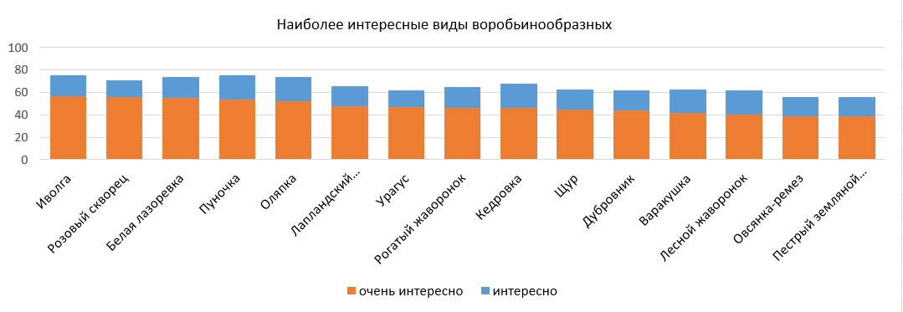
Рисунок 33. Наиболее интересные виды воробьинообразных национального парка «Башкирия» (составлено автором)

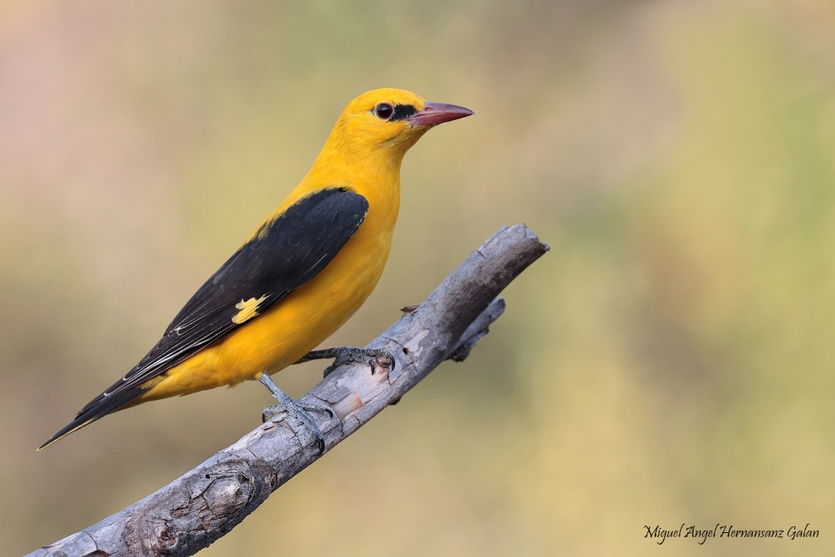
Рисунок 34. Иволга. Автор: Miguel Angel Hernansanz Galan [44]
Воробьинообразные – самый большой отряд птиц, чьи виды обитают в самых разных биотопах и встречаются повсеместно. Многие виды являются интересными объектами для наблюдения среди бердвотчеров (рисунок 20). Яркая желтая птица иволга хоть и является скрытным видом, но она широко распространена и встречалась автором во многих местах национального парка. Она тяготеет к высоким деревьям у рек и озер и легко определяется по голосу. В список наиболее интересных видов птиц также вошли залетные виды, встречающиеся во время миграций: рогатый жаворонок, розовый скворец, кедровка, лапландский подорожник, щур, пуночка. Урагус – тоже залетный вид из южной Сибири. Белая лазоревка – редкий вид, который находили один раз в верховьях реки Урюк. Эти залетные мигрирующие виды встречали у озер Холодное и Теплое, деревни Иргизлы, розового скворца единожды находили в отдаленном месте национального парка – хуторе Кашеля. Оляпку регулярно встречали в деревне Иргизлы и в урочище Куперля на быстрых ручьях. Варакушка встречается в окрестностях поселков, например Нугуш [11]. Дубровник, краснокнижный вид, встречается в поймах рек и озер. Лесной жаворонок, овсянка-ремез и пестрый земляной дрозд являются обитателями широколиственных лесов. [4]
Аистообразные:
- Черный аист – КК РФ, КК РБ [1, 2]
- Большая выпь
- Малая выпь
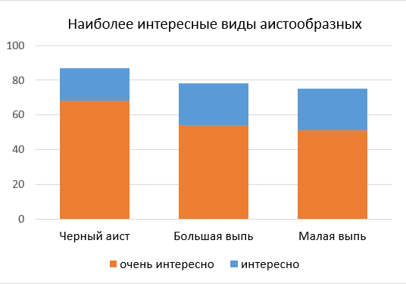
Рисунок 35. Наиболее интересные виды аистообразных национального парка «Башкирия» (составлено автором)

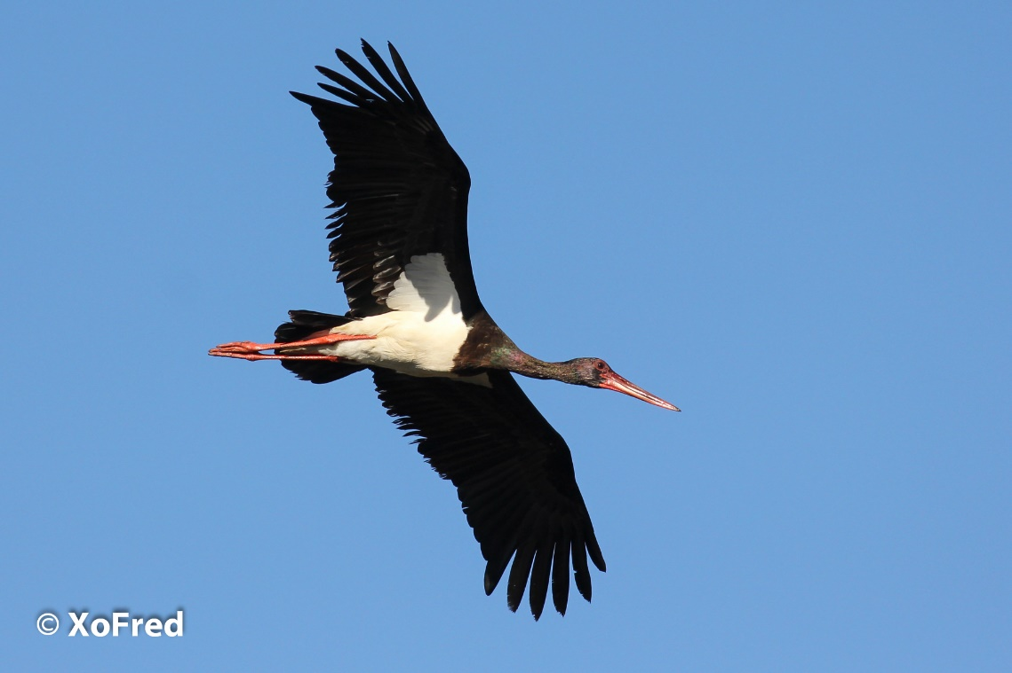
Рисунок 36. Черный аист. Автор: XoFred [44]

Последний шестой отряд птиц, вызывающий большой интерес у бердвотчеров – аистообразные (рисунок 21). Черный аист является видом-антропофобом, встречи с ним регистрировались в отдаленных от поселений местах: кордон Кургашлы, хутор Кашеля. Как и других видов-антропофобов, обнаружить его – сложная задача, так как вид встречается редко. Факт гнездования на территории национального парка не установлен. Встречи с большой и малой выпью были в округе Нижнебиккузино, в том числе на временном весеннем объекте – Нижнебиккузинском болоте, а также в старицах у деревень Иштуганово и Мутаево. Это гнездящиеся виды национального парка.
Отдельно бы хотелось отметить виды птиц не из 6 наиболее интересных отрядов, но набравшие высокую оценку (рисунок 41):
Отряд гусеобразные:
- Краснозобая казарка – КК РФ, КК РБ [1, 2]. Залетный вид национального парка «Башкирия», встречалась в Нижнебиккузинском болоте, Иштугановских старицах. [11]
- Турпан – КК РБ [2]. Залетный вид, встречавшийся на озере Холодном.
- Луток. Залетный вид, встречавшийся во время осенних миграций на озере Холодном, Нугушском водохранилище, реке Урюк. [11]
- Длинноносый крохаль. Залетный, возможно гнездящийся вид, периодично встречавшийся на озере Холодном и Нугушском водохранилище. [11]
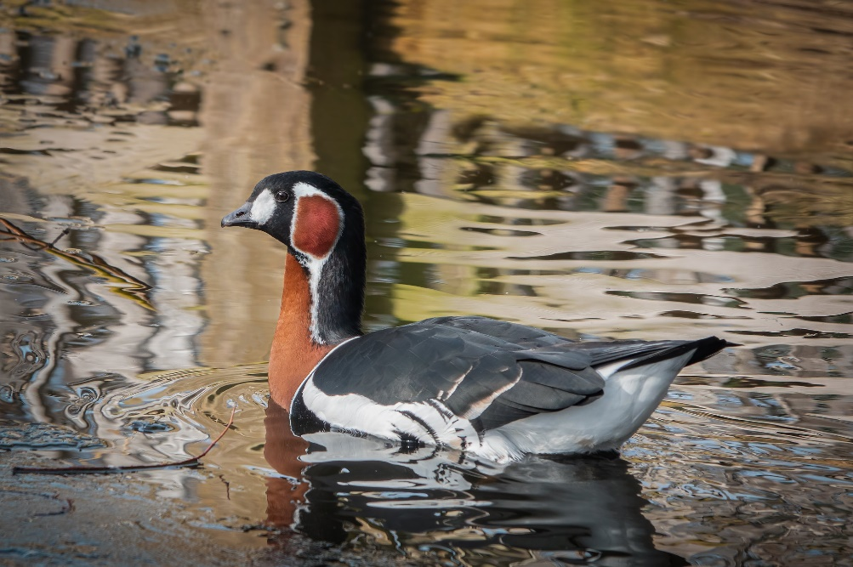
Рисунок 37. Краснозобая казарка. Автор: Arnold van Harmelen [44]
Отряд курообразные:
- Тетерев. Встречается на опушках и вырубках лесных массивов во многих местах национального парка.
- Глухарь. Предпочитает хвойные и смешанные леса, встречали недалеко от поселка Нугуш. [11]
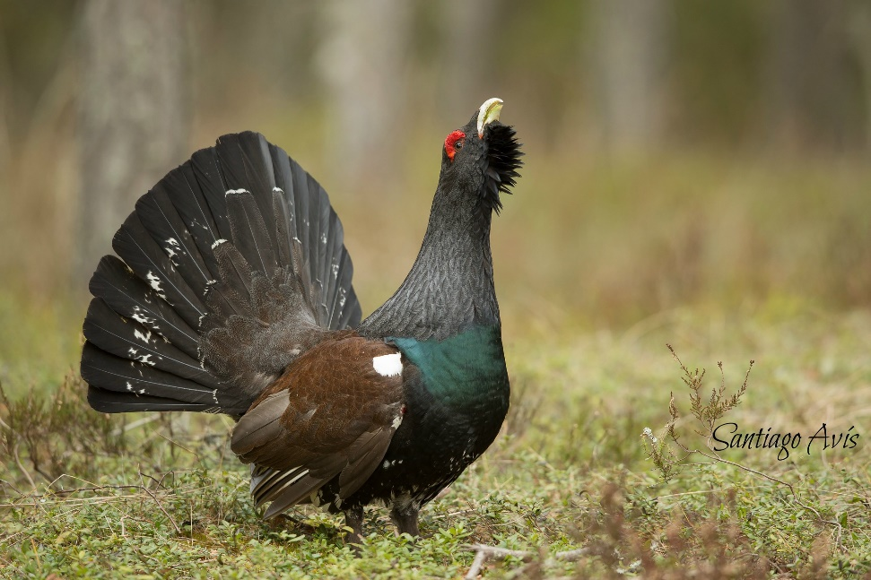
Рисунок 38. Глухарь. Автор: Santiago Aves [44]
Отряд кукушкообразные:
- Глухая кукушка. Редкий вид, которого встречали в верховьях водохранилища, по рекам Нугуш, Белая и Урюк. [11]
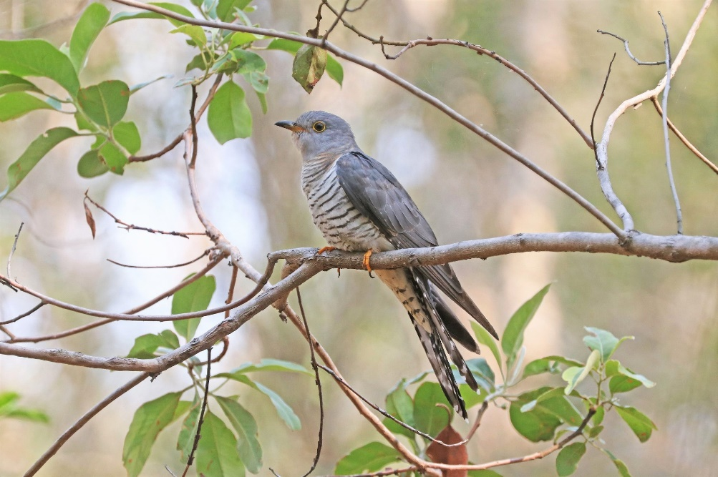
Рисунок 39. Глухая кукушка. Автор: Rick Franks [44]
Отряд голубеобразные:
- Клинтух. Обычный гнездящийся вид, его находили в верховьях водохранилища и по рекам в лесных массивах. [11]
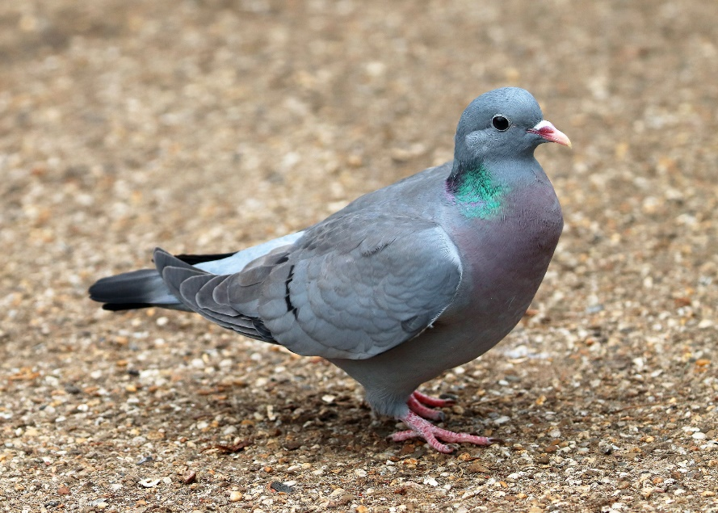
Рисунок 40. Клинтух. Автор: Linda Peall [44]

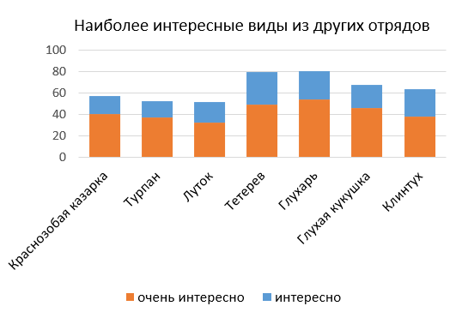
Рисунок 41. Наиболее интересные виды из отрядов гусеобразных, курообразных, кукушкообразных и голубеобразных птиц национального парка «Башкирия» (составлено автором)

Отряд журавлеобразные (рисунок 42):
- Серый журавль. Его встречали во многих местах национального парка: Нугушское водохранилище, реки Нугуш, Урюк, а также урочище Кургашлы, Кашеля. [11]
- Коростель. Гнездящийся вид лугов, встречающийся у Нугушского водохранилища, реки Урюк, в урочище Каперля и т.д. [11]
- Погоныш-крошка. Единожды регистрировался в деревне Иргизлы. [11]
- Погоныш. Отмечается как очень редкий вид, которого отмечали у поселка Нугуш. [торгашов]
- Пастушок. Тоже редкий вид, его встречали в деревне Иргизлы. [11]
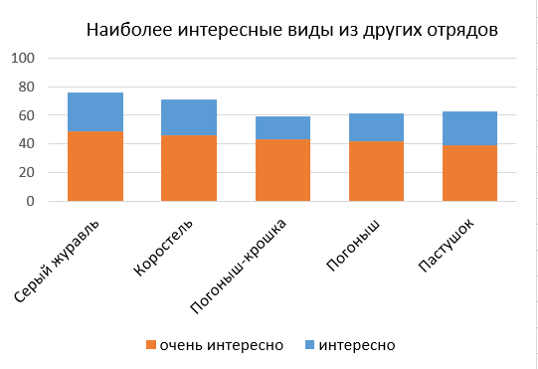
Рисунок 42. Наиболее интересные виды из отряда журавлеобразных птиц национального парка «Башкирия» (составлено автором)

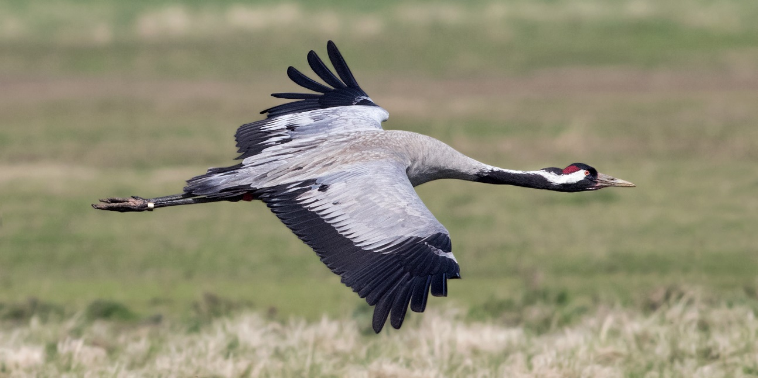
Рисунок 43. Серый журавль. Автор: Norman West [44]

Отряд ржанкообразные (рисунок 44):
- Кулик-сорока – КК РБ [2]. Автором отмечался в пойме реки Нугуш.
- Ходулочник. Был отмечен как залетный вид на Нижнебиккузинском болоте. [11]
- Турухтан. Большие стаи этих птиц встречались на весеннем пролете в Нижнебиккузинском болоте, иногда по берегам реки Белой. [11]
- Вальдшнеп. Скрытные птицы, гнездящиеся в лесных массивах. Гнезда вальдшнепа находили в окрестностях поселка Нугуш. [11]
- Чибис. Встречали весной на Нижнебиккузинском болоте, в поймах реки Нугуш. [11]
- Круглоносый плавунчик. Отмечен как редкий пролетный вид осенних и весенних миграций, встречали на Нугушском водохранилище, на озере Холодном. [11]
- Щёголь. Пролетный вид, отмечавшийся на Нижнебиккузинском болоте. [11]
- Большой кроншнеп – КК РФ, КК РБ [1, 2]. Пролетный вид, которого отмечали на сточных каналах Нугушской ГЭС, в долине реки Белой. [11]
- Большой веретенник. Пролетный вид, регистрировали на Нижнебиккузинском болоте весной. [11]
- Черная крачка. Пролетный вид, его наблюдали на озере Холодном в весеннее время. [11]
- Белокрылая крачка. Редкий залетный вид, отмечали на озере Холодном весной. [11]

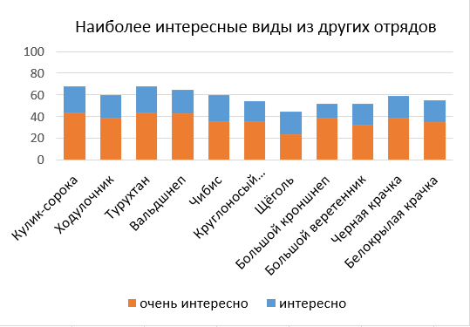
Рисунок 44. Наиболее интересные виды из отряда ржанкообразных птиц национального парка «Башкирия» (составлено автором)

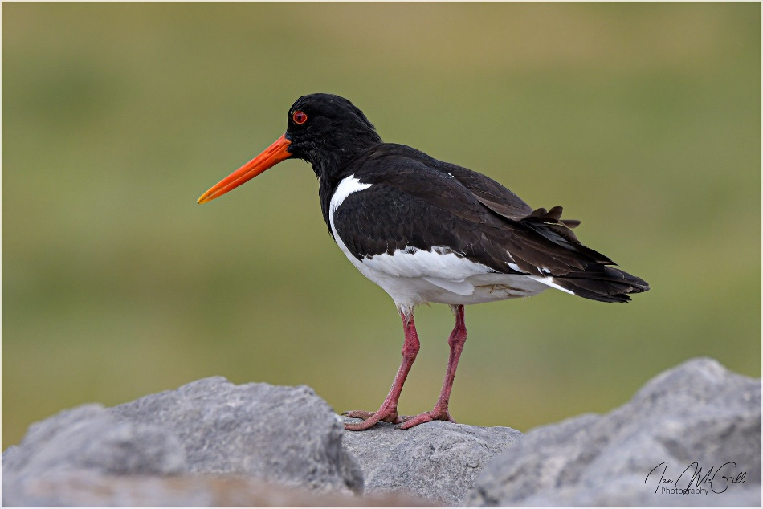
Рисунок 45. Кулик-сорока. Автор: Ian McGill [44]

Отряд дятлообразные (рисунок 46):
- Вертишейка. Обычный гнездящийся вид, которого отмечали в окрестностях поселка Нугуш и Нугушского водохранилища в лесных массивах. [11]
- Зеленый дятел. Очень редкий залетный вид, встреча с которым отмечена в окрестностях поселка Нугуш. [11]
- Седой дятел. Населяет широколиственные леса в поймах рек, например Нугуш и Урюк. Там же и встречался. [11]
- Трехпалый дятел. Очень редкий вид, который отмечался у озера Холодного. [11]
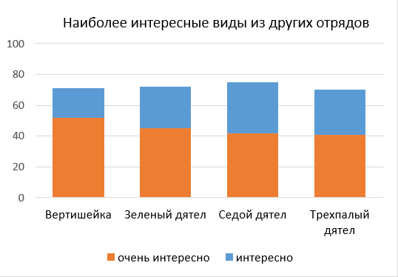
Рисунок 46. Наиболее интересные виды из отряда дятлообразных птиц национального парка «Башкирия» (составлено автором)

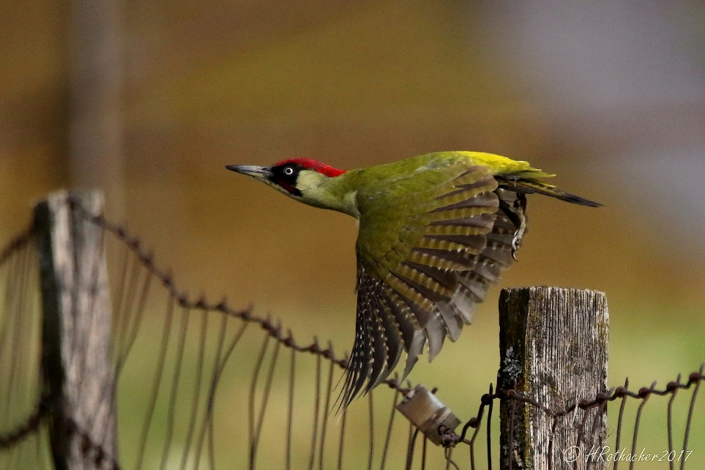
Рисунок 47. Зеленый дятел. Автор: Heinz Rothacher [44]
Таким образом, можно сделать вывод о наличии большого количества интересных для бердвотчеров видов в национальном парке «Башкирия». Многие из них являются залетными и пролетными, встречающиеся во время осенних и весенних миграциях. В этом плане выделяется Нижнебиккузинское болото, где можно наблюдать наибольшую концентрацию и самое богатое разнообразие видов во время весенних миграций на территории национального парка «Башкирия». Данное место уже было отмечено ранее как одно из лучших мест для наблюдения за птицами.
В то же время данные, которые были представлены выше, являются устаревшими: им более 13 лет, некоторые относятся к 80-ым и 90-ым годам прошлого столетия. Как уже говорилось ранее, национальный парк несколько лет назад стало посещать огромное количество туристов: в 2020 году – 60 тысяч, из которых 40 тысяч в летний сезон. Активно строятся новые объекты туристской инфраструктуры. Орнитофауна могла значительно измениться за это время, какие-то виды, может быть, перестали пролетать во время миграций через национальный парк, другие откочевали в более отдаленные от массовых скоплений и поселений мест. Бердвотчинг может стать инструментом мониторинга текущего состояния орнитофауны.

  - Рекомендации для развития орнитологического туризма

Что касается этики орнитологического туризма, существуют некоторые правила бердвотчинга, позволяющие не беспокоить сильно птиц. Первое – рекомендуют проводить экскурсии в составе не более 15 человек в группе. Второе – в начале гнездового периода (первая половина лета) рекомендуют не посещать отдаленные от поселений места, чтобы не беспокоить гнездящиеся виды птиц. С этой целью некоторые ООПТ в России закрывают для посещения в указанный период. Например, заказник «Раковые озера» в Ленинградской области закрыт для посещения с 1 апреля по 15 июля; в аналогичные даты закрыт для посещения заказник «Сестрорецкое болото», находящийся в Санкт-Петербурге. [29]
Для развития орнитологического туризма с целью избегания негативного влияния на орнитофауну территории и ограничения рекреационной нагрузки израильские орнитологи предлагают следующие меры. Первое – создание особых орнитологических зон 3 типов: 1) доступ посетителям запрещен (места гнездования); 2) свободный доступ; 3) зоны со специальной инфраструктурой для наблюдения за птицами. В некоторых охраняемых территориях зарубежных стран с богатой орнитофауной строят орнитологические вышки, специальные укрытия с окошками в местах скопления птиц, и небольшие здания, откуда наблюдение ведется через окна.
Второе – необходимо информировать бердвотчеров о рекомендуемых правилах поведения с целью снижения беспокойства птиц в виде информационных стендах на маршрутах, точках наблюдения или в визит-центре. Например, не подходить к береговой линии ближе, чем на 40 метров, не использовать яркую одежду и отдавать предпочтение одежде, маскирующей человека в окружающей среде.
Третье – вводить ограничения на посещение в особые часы дня или в зависимости от сезона. Например, израильские орнитологи выяснили о наибольшей концентрации птиц от восхода солнца до 10:00 утра, и предлагали ограничить число посетителей до 250 человек в эти часы дня [19]. Во время гнездования определенные зоны или вся территория ООПТ может быть закрыта для посещения, как это происходит в некоторых заказниках Санкт-Петербурга и Ленинградской области. [29]
Подводя итоги, в третьей главе было описано перспективное развитие орнитологического туризма в национальном парке «Башкирия». Приведены составленные автором карты, описаны предложенные места для наблюдения за птицами. Были также выявлены наиболее интересные отряды птиц и виды в них с помощью анкетирования бердвотчеров. Разработаны рекомендации для развития орнитологического туризма.

Заключение

Подводя итоги, орнитологический туризм был рассмотрен как явление рекреационной деятельности в рекреационной географии, а также как вид экологического туризма.
В данной работе был проанализирован национальный парк «Башкирия» как потенциальный и перспективный объект орнитологического туризма. Проведенное исследование выполнило цель по выявлению потенциальных мест для наблюдения за птицами для организации бердвотчинга в национальном парке «Башкирия». Для этого была исследована орнитофауна национального парка, ее состав и география по имеющимся научным работам и полевым исследованиям автора.
В начале 1 главы автором раскрыта терминология работы. Далее было рассмотрено явление бердвотчинга и орнитологического туризма в зарубежных странах. Так, странами с наибольшей популярностью бердвотчинга являются США и Великобритания, где приносит большой доход [21]. В Европе и Ближней Азии популярностью у бердвотчеров пользуются места, где проходят миграционные пути. В некоторых странах бердвотчинг уже несколько десятков лет приносит значительный вклад в науку, который в последние годы осуществляется в цифровом виде через специализированные веб-сайты.
В России бердвотчинг как массовое явление начало развиваться не так давно. В нашей стране существует множество книг по орнитологии, которыми могут пользоваться любителями-орнитологами. В целом, бердвотчинг наиболее развит в Европейской России в крупнейших городах, в некоторых регионах с большим туристским потоком и на территории ООПТ. Существует единственный в России проект по созданию атласа птиц на основе наблюдений бердвотчеров в Москве и Московской области [35], а также российский сайт по сбору данных о наблюдении за птицами [38]. Большое количество бердвотчеров объединяют акции по учету птиц от Союза Охраны Птиц России [16]. Многие регионы нашей страны обладают большим потенциалом для бердвотчинга, однако его развитие ограничивают качество инфраструктуры, удаленность от Европейской России, отсутствие профессиональных гидов-орнитологов.
Национальный парк «Башкирия», расположенный в Республике Башкортостан на хребтах Южного Урала, обладает уникальными природными условиями в плане рельефа, форы и фауны. На его территории расположены два искусственно созданных водохранилища, большое количество пещер и карстовых форм рельефа. Из-за биогеографических особенностей территория национального парка включена в список Ключевых Орнитологических Территорий России как «Бельско-Нугушское междуречье». Многие виды флоры и фауны включены в Красные Книги республики и России [3].
В настоящее время национальный парк является популярным туристским направлением в Республике Башкортостан и Оренбургской области: в 2020 году национальный парк посетило 66 тысяч человек. Основное развитие происходит в области экологического туризма: есть 2 экотропы, однодневные и многодневные маршруты пешего, конного, водного характеров. Территория национального парка хорошо оборудована для туризма: организованы 63 туристских стоянок с необходимой инфраструктурой, 6 кордонов. Также на территории национального парка построены детские оздоровительные лагеря, гостиничные и коттеджные комплексы, дома отдыха, турбазы, оборудованы пляжи на Нугушском водохранилище. [33]
Проведенное анкетирование туристов национального парка показало географию регионов, из которых едут в национальный парк, типы посещаемых ими туристских объектов и частоту, как они узнали о национальном парке, в который раз его посещают и на сколько дней они приехали. Также туристами была оценена известность парка, транспортная доступность, качество инфраструктуры парка и привлекательность экотуризма по 5 балльной шкале. Была выявлена востребованность нового вида экологического туризма – орнитологического, что подкрепили некоторые выводы по результатам опроса. Анкетирование помогло выявить основные проблемы и недостатки в туризме национального парка, препятствующие развитию: удаленность от транспортных узлов, отсутствие некоторых видов инфраструктуры.
В работе были проанализированы орнитологические исследования, проведенные научным отделом национального парка «Башкирия». Было выявлено наличие инвентаризационных статей по данным об орнитофауне парка. Существенным недостатком оказалась устарелость данных по орнитофауне – на территории национального парка не проводились орнитологические исследования более 13 лет [11]. Под воздействием усиленной рекреации могли произойти значительные изменения в географии обитаний птиц в национальном парке. Бердвотчинг, или орнитологический туризм, могут стать альтернативным решением данной проблемы, так как мировой опыт показывает высокую эффективность сбора данных об орнитофауне территории на основе наблюдений любителей птиц [14].
В ходе 6 полевых маршрутов на территории национального парка «Башкирия» было пройдено 89,6 км, на которых суммарно зафиксировано 65 видов птиц, из них 3 занесены в Красную Книгу РФ, 5 – Красную Книгу Республики Башкортостан. Был проведен учет птиц на маршрутах, подтверждены некоторые данные о встречах редких видов птиц, выявлены и выбраны возможные точки для наблюдения за птицами для туризма.
По итогам был создан список из 18 мест для наблюдения за птицами для трех сезонов. Факторами выбора точек являлись: транспортная доступность, имеющаяся инфраструктура туризма, разнообразие и концентрация орнитофауны. Результаты представлены в виде трех «Карт бердвотчеров» для весны, лета-осени и зимы. К каждой из 18 точек было приведено описание: местонахождение, характеристика, антропогенная нагрузка, орнитофауна. Затем все они были оценены по балльной системе, в результате было выявлено 10 самых лучших точек для наблюдения за птицами.
Для выявления наиболее привлекательных отрядов и видов птиц, встречающихся в национальном парке «Башкирия», было проведено второе анкетирование среди бердвотчеров и любителей птиц. В ходе опроса была выяснена важность краснокнижных видов для бердвотчеров, а также возможная заинтересованность в национальном парке среди бердвотчеров для посещения.
По результатам опроса было выявлено 7 наиболее интересных отрядов птиц, в каждом из которых было выявлено несколько самых интересных видов птиц. Дополнительно были приведены виды птиц из других отрядов, набравшие высокую оценку. Для каждого отряда и вида птиц были приведены общие рекомендации по поиску и наблюдению за ними на территории национального парка.
Данная исследовательская работа смогла выполнить поставленную цель и задачи. Автором была разработана «карта бердвотчера» для национального парка «Башкирия», являющейся основой для будущего развития бердвотчинга и орнитологического туризма.
Орнитологический туризм – увлекательный, интересный вид экологического туризма, способный значительно разнообразить рынок туристских услуг и поднять уровень экологического просвещения среди населения, воспитать бережное отношение к природе.
В заключении необходимо подчеркнуть выявленные проблемы и возможные пути решения, совершенствования. Автор столкнулся с отсутствием актуальной информации о текущем состоянии орнитофауны, а также с отсутствием орнитологических исследований после 2008 года. Это является значительной проблемой в научных данных. Территория парка служила местом остановок мигрирующих птиц, обитания редких видов. За последние годы туристическая и рекреационная нагрузка на парк значительно выросла. Неизвестно, какое влияние это оказало на фауну национального парка, а именно на орнитофауну. Возможно, где-то происходит, например, негативное воздействие на традиционные места гнездования, миграционных остановок птиц, но мы не обладаем информацией.
Бердвотчинг и орнитологический туризм могут стать решением данной проблемы в отсутствии научных данных о состоянии орнитофауны. Даже небольшая группа бердвотчеров в национальном парке может собрать большую массу данных о птицах при регулярных наблюдениях, создать общую картину о видовом разнообразии в данный момент. Для этого необходимо, чтобы бердвотчеры загружали данные о своих наблюдениях на специализированные сайты – международные inaturalist.org, ebird.org, или русский ru-birds.ru [38]. Собранная информация также сможет, например, подтвердить или опровергнуть факт гнездования у видов с неизвестным статусом, а также многое другое.
Так, на территории национального парка «Мещерский» сотрудниками проводились многолетние наблюдения за птицами, благодаря которым удалось обнаружить редкие для Рязанской области виды птиц, была зарегистрирована первая встреча редкого вида в данной области. [7]
При большом количестве наблюдений, полученных, например, за год, можно будет сделать выводы о влиянии рекреации на орнитофауну национального парка за 13 лет. Возможно, появится понимание о необходимости в дополнительном рекреационном зонировании национального парка, а также в других ограничительных мерах рационального природопользования при явном негативном влиянии высокой рекреационной нагрузки на состояние фауны национального парка.

Список литературы

Официальные документы:

- Приказ Министерства природных ресурсов и экологии Российской Федерации от 24.03.2020 г. № 162 «Об утверждении Перечня объектов животного мира, занесенных в Красную книгу Российской Федерации». [Электронный ресурс] / Режим доступа: http://publication.pravo.gov.ru/Document/View/0001202004020020

Монографии

- Красная книга Республики Башкортостан: в 2 т. Т. 2: Животные. – 2-е изд., доп. и перераб. – Уфа: Информреклама, 2014. – 244 с.: цв. ил. Текст парал.: рус., башк. [Электронный ресурс] / Режим доступа: http://oopt.aari.ru/ref/1707
- Национальный парк Башкирия / под ред. И.И. Якупова. – 2-е изд., с изм. и доп. – Уфа: Информреклама, 2012. – 88 с.: 14 с. цв. ил.
- Полный определитель птиц Европейской части России / под общей редакцией д.б.н. М.В. Калякина: В 3 частях. – Издание исправленное и дополненние. – М.: ООО «Фитон XXI», 2014. – 288 с.: ил.

Статьи в сборниках

- К.Л. Алексина, Л.А. Султангареева. Краткосрочные наблюдения птиц в Национальном парке «Башкирия». // Сборник статей Всероссийской научно-практической конференции с международным участием «Актуальные вопросы охраны биоразнообразия на заповедных территориях». – Уфа: РИЦ БашГУ, 2020. – С. 65-70.
- Т.П. Арчимаева, В.И. Забелин. Орнитотуризм – одно из направлений познавательного и научного туризма в Туве [Электронный ресурс] // Сборник трудов конференции «Региональная экономика: технологии, экономика, экология и инфраструктура». – Кызыл: ТувИКОПР СО РАН, 2015. – С. 213-216. / Режим доступа: https://www.elibrary.ru/download/elibrary_25901300_67496621.pdf
- Е.В. Валова. Опыт бердвотчинга на территории национального парка «Мещерский» [Электронный ресурс] // Сборник трудов конференции «Особо охраняемые природные территории: современное состояние и перспективы развития». – пос. Уршельский, 2017. – С. 366-370. / Режим доступа: https://www.elibrary.ru/download/elibrary_36625221_22114846.pdf
- А.В. Гудовичева, О.В. Швец, Е.В. Смирнова. Дни наблюдений за птицами на территории музея-заповедника «Куликово поле» как компонент экологического просвещения. - [Электронный ресурс] // Сборник трудов конференции «Динамика численности птиц в наземных ландшафтах». – Звенигород, 2017. – С. 346-352. / Режим доступа: https://www.elibrary.ru/download/elibrary_29887574_31968209.pdf
- О. В. Котова. Перспективы бердвотчинга как направления экологического туризма в Cаратовской области. [Электронный ресурс] // Сборник трудов конференции «Человек, экология, культура: современные практики и проблемы». – Саратов, 2014. – С. 366-371. / Режим доступа: https://www.elibrary.ru/download/elibrary_26805043_18794228.pdf
- С.Ю. Моргунова, Н.А. Зайцева. Развитие экологического туризма, как фактор развития устойчивого туризма (на примере Калининградской области) [Электронный ресурс] // Сборник статей конференции «Без границ: продвижение туристского потенциала Калининградской области на российском и зарубежных туристских рынках». – Калининград: БФУ, 2017. – С. 66-71. / Режим доступа: https://www.elibrary.ru/download/elibrary_30581060_25839211.pdf
- О.А. Торгашов. Птицы Национального парка «Башкирия» [Электронный ресурс] // Материалы по фауне национального парка «Башкирия»: Сборник научных статей. – Уфа: АН РБ, Гилем, 2010. С. 135-178. / Режим доступа: https://cyberleninka.ru/article/n/ptitsy-natsionalnogo-parka-bashkiriya/
- В. А. Федоров. Парк «Сергиевка» и другие ООПТ южного берега Невской губы как место орнитологических исследований, мониторинга населения птиц и практических занятий для орнитологов-любителей [Электронный ресурс] // Сборник трудов конференции «Сохранение природной среды и особо охраняемые территории (к 100-летию мониторинга экосистем Петергофа и его окрестностей)». – Санкт-Петербург, Старый Петергоф, 2017. – С. 62-67. / Режим доступа: https://www.elibrary.ru/download/elibrary_32804532_89296243.pdf

Статьи в журналах

- С.А. Богун, Д.А. Иванова. Развитие экологического туризма в заповеднике «Черные земли» // Степной Бюллетень. – 2019. – № 53. – С. 25-26.
- Х. Гроот Курками. Вклад любителей птиц в развитие орнитологической науки в Нидерландах [Электронный ресурс] // Вестник ТвГУ. Серия «Биология и экология». – 2019. – № 1. – С. 68-71. / Режим доступа: https://www.elibrary.ru/download/elibrary_37213093_30607278.pdf
- Ц.З. Доржиев, Е.Н. Бадмаева, А.З. Гулгенов. Птицы степных ландшафтов как объекты экологического туризма. [Электронный ресурс] // Вестник БГУ. – 2017. - № 3. – С. 97-101. / Режим доступа: https://cyberleninka.ru/article/n/ptitsy-stepnyh-landshaftov-kak-obekty-ekologicheskogo-turizma
- Н. Ю. Киселева. Инновационная образовательная технология, основанная на проведении массовых орнитологических акций: научно-методические основы, важнейшие результаты и перспективы развития. [Электронный ресурс] // Вестник Мининского университета. – 2016. - № 2. / Режим доступа: https://elibrary.ru/download/elibrary_26471290_22199990.pdf
- М.А. Микляева, С.А. Микляев, М.А. Кобцева. Особенности организации «Орнитологического туризма» [Электронный ресурс] // Наука и образование. – 2020. – № 1. – С. 40-45. / Режим доступа: https://www.elibrary.ru/download/elibrary_42748534_54041116.pdf
- М. В. Полякова. Экоцентрический бердвотчинг (bird-watching) как инклюзивный метод экологического образования. [Электронный ресурс] // Социокультурное пространство России и зарубежья: общество, образование, язык. – 2017.
- № 6. / Режим доступа: https://elibrary.ru/download/elibrary_29852067_65210091.pdf
- Collins-Kreiner N., Malkinson D., Labinger Z., Shtainvarz R. Are birders good for birds? Bird conservation through tourism management in the Hula Valley, Israel [Electronic resource] // Tourism management. – 2013. – Vol. 38. – P. 31-42. – Режим доступа: https://www.researchgate.net/publication/257087427_Are_birders_good_for_birds_Bird_conservation_through_tourism_management_in_the_Hula_Valley_Israel
- Kordowska, Monika & Kulczyk, Sylwia. Conditions and Prospects for the Development of Ornithological Tourism in Poland [Electronic resource] // Turyzm. – 2014. – Vol. 24. – Режим доступа: https://www.researchgate.net/publication/276431795_Conditions_and_Prospects_for_the_Development_of_Ornithological_Tourism_in_Poland
- Market Analysis of Bird-Based Tourism: A Focus on the U.S. Market to Latin America and the Caribbean Including Fact Sheets on The Bahamas, Belize, Guatemala, Paraguay [Electronic resource] // National Audubon Society, 2015. – Режим доступа: https://www.responsibletravel.org/docs/Market%20Analysis%20of%20Bird-Based%20Tourism.pdf

Электронные ресурсы

- Англоязычная статья о бердвотчинге на сайте «Википедия». – [Электронный ресурс] / Режим доступа: https://en.wikipedia.org/wiki/Birdwatching
- Группа в социальной сети Вконтакте «Бёрдинг и организация орнитологических экскурсий». – [Электронный ресурс] / Режим доступа: https://vk.com/birdwatching_ekb
- Группа в социальной сети Вконтакте «Орнитологические экскурсии в Санкт-Петербурге». – [Электронный ресурс] / Режим доступа: https://vk.com/birdstourspb
- Группа в социальной сети Вконтакте «Птицы СПб и России». – [Электронный ресурс] / Режим доступа: https://vk.com/bird_spb
- Национальный парк Башкирия увеличил доход от туризма в несколько раз [Электронный ресурс] / Режим доступа: https://ufa.rbc.ru/ufa/freenews/57ac3ecc9a794733a6f32599
- Онлайн-газета «Мой район». Публикация «Бердвотчинг. Наблюдение за птицами как хобби». – [Электронный ресурс] / Режим доступа: http://msk.mr7.ru/berdvotching-nablyudenie-za-ptitsami-kak-hobbi/
- Официальная страница национального парка «Башкирия» в социальной сети Вконтакте [Электронный ресурс] / Режим доступа: https://vk.com/parkbashkiria (дата обращения 24.02.2021)
- Официальный сайт ГКУ «Дирекция особо охраняемых природных территорий Санкт-Петербурга [Электронный ресурс] / Режим доступа: http://oopt.spb.ru
- Официальный сайт государственного заповедника «Дагестанский» [Электронный ресурс] / Режим доступа: http://old.dagzapoved.ru/
- Официальный сайт государственного заповедника «Полистовский». – [Электронный ресурс] / Режим доступа: http://polistovsky.ru
- Официальный сайт государственного заповедника «Черные земли» [Электронный ресурс] / Режим доступа: http://zapovednik-chernyezemli.ru/
- Официальный сайт национального парка «Башкирия» [Электронный ресурс] / Режим доступа: https://npbashkiria.ru
- Официальный сайт природного орнитологического парка в Имеретинской низменности. [Электронный ресурс] / Режим доступа: http://ornitoparksochi.ru/
- Официальный сайт программы «Птицы Москвы и Подмосковья». – [Электронный ресурс] / Режим доступа: http://birdsmoscow.net.ru/
- Официальный сайт Союза Охраны Птиц России (СОПР). – [Электронный ресурс] / Режим доступа: http://www.rbcu.ru
- Официальный сайт ФГБУ «Астраханский государственный заповедник» [Электронный ресурс] / Режим доступа: http://astrakhanzapoved.ru/
- Российская база данных «Онлайн дневники наблюдений птиц». – [Электронный ресурс] / Режим доступа: http://ru-birds.ru
- Российский сайт с информацией по бердвотчингу «Birdwatch.ru». – [Электронный ресурс] / Режим доступа: https://birdwatch.ru
- Скала Вождей – РГО РБ. – [Электронный ресурс] / Режим доступа: http://www.rgo-rb.ru/2016/11/skala-vozhdej/ (дата обращения 24.02.2021)
- Статья «Орнитологическая лаборатория выпускает высококачественные миграционные карты» на официальном веб-сайте Корнеллского университета. – [Электронный ресурс] / Режим доступа: https://news.cornell.edu/stories/2020/03/ornithology-lab-releases-high-resolution-migration-maps
- Статья «Птицы без границ – мигрирующие, кочевые и другие странствующие птицы» на веб-сайте WysInfo. – [Электронный ресурс] / Режим доступа: http://wysinfo.com/migratory-birds-without-boundaries/
- Статья «Это залёт, бердвотчер. Почему подсматривать за птицами полезно для всех» в СМИ «Фонтанка.ру». – [Электронный ресурс] / Режим доступа: https://www.fontanka.ru/2019/04/07/015/
- Фотохостинг «Flickr». – [Электронный ресурс] / Режим доступа: https://www.flickr.com

Приложение
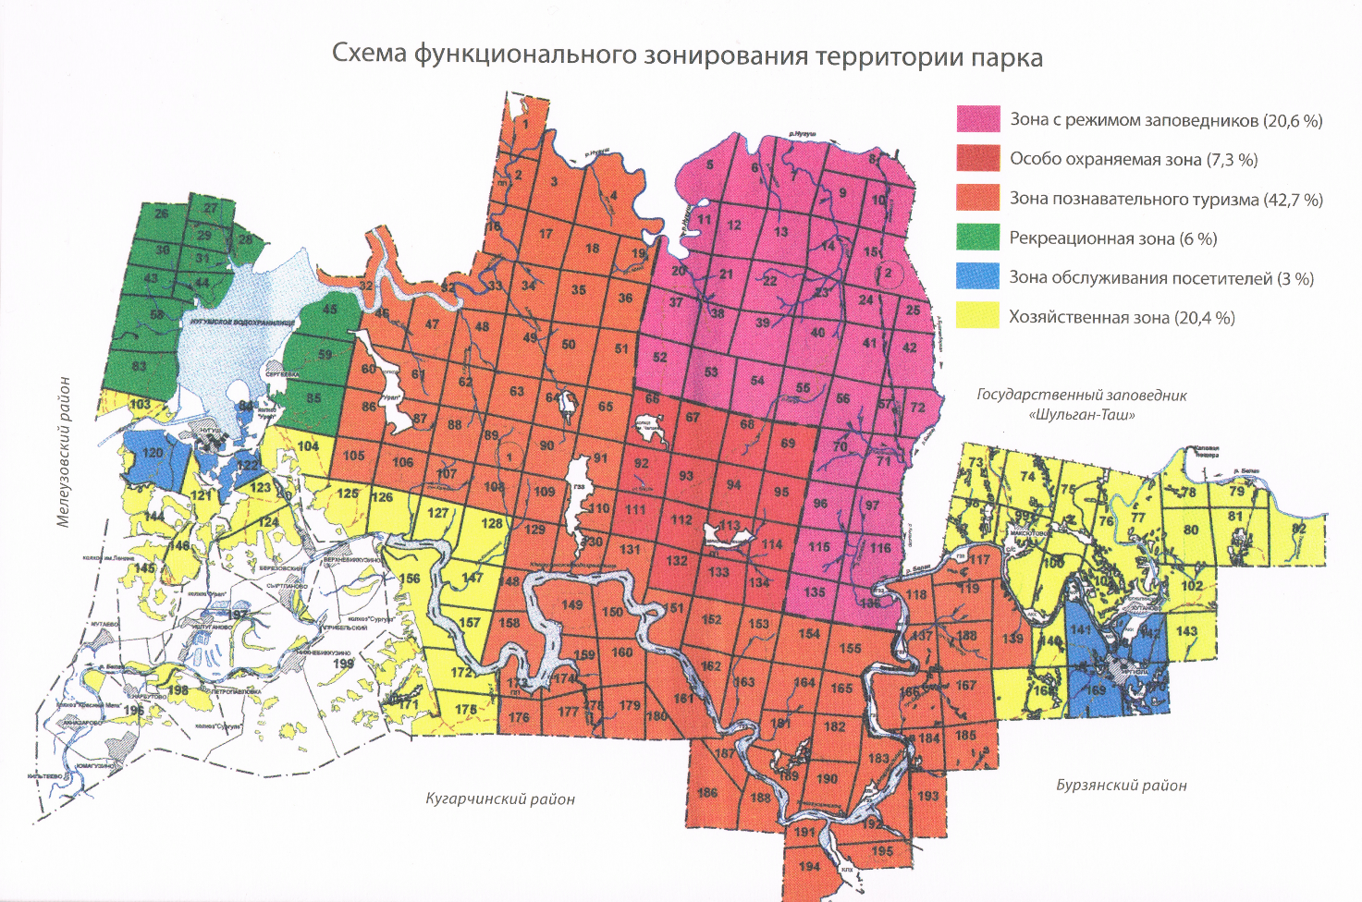
Приложение 1. Схема функционального зонирования территории национального парка «Башкирия». Источник: [2]

Ключевая орнитологическая территория России (КОТР) – территория, имеющая важнейшее значение для птиц в качестве места гнездования, линьки, зимовки и остановок на пролете. К КОТР относятся места обитания видов, находящихся под глобальной угрозой исчезновения; места с относительно высокой численностью редких и уязвимых видов, в том числе занесенных в Красную книгу РФ; места обитания значительного количества эндемичных видов; места формирования крупных скоплений птиц. [36]
Спортивная орнитология – вид соревнования, заключающийся в фиксации встреченных птиц на определенной территории за определенное количество времени. Цель соревнования – зафиксировать как можно большее количество видов.
Урочище – территория, охватывающая какую-либо выделяющуюся часть рельефа. Пример: в национальном парке «Башкирия» урочище Кутук-Сумган – межгорная котловина, чей особенностью является большое количество пещер.
Кордон – дом, расположенный на территории ООПТ, служащий местом проживания научных сотрудников, инспекторов, реже туристов.
Антропофобы – виды птиц, селящиеся вдали от поселений людей, избегающие присутствия людей в гнездовой период.

